Информация для эксплуатации экземпляра программного обеспечения WisKey

Акционерное общество
«Ю-ТИ-ДЖИ ГРУПП» (RU)

Москва
2025 г.

Оглавление
1. Общие положения 3
1.1. Назначение документа 3
1.2. Ресурсы 3
1.3. Термины и сокращения 3
2. Инструкция по эксплуатации программы 4
2.1. Загрузка установочного файла программного обеспечения 4
2.2. Начало и завершение работы 4
2.2.1. Начало работы 4
2.2.2. Аутентификация пользователя 4
2.2.3. Выбор Контекста 4
2.2.4. Смена Контекста 5
2.2.5. Выход из системы 5
2.2.6. Завершение работы программного обеспечения 5
3. Работа с WisKey 6
3.1. Работа под ролью «Администратор» 6
3.1.1. Создание Контекстов 6
3.1.2. Создание сущностей 8
3.1.3. Добавление сущностей в Контекст 34
3.1.4. Задание подложки в Контексте 37
3.2. Работа под ролью «Пользователь» 38
3.2.1. Работа с представлением View 38
3.2.2. Работа с Диаграммой Ганта 39
3.2.3. Работа с Ростером 39
3.2.4. Работа с Диаграммой план/факт 41
3.2.5. Работа с многосекционными окнами 42

Общие положения

Назначение документа
Документ содержит информацию, необходимую для эксплуатации экземпляра программного обеспечения,
предоставленного для проведения экспертной проверки - последовательность действия для запуска и завершения работы, описание процесса работы WisKey.

Ресурсы
Приложение разворачивается на сервере, по умолчанию доступно на 80 порту.
http://localhost:80 – Пользовательская часть экземпляра ПО.
Вместо localhost может быть использовано другое доменное имя или IP-адрес.

Термины и сокращения
Form (Форма) — форма для внесения изменений / создания новой записи в объекте базы данных (БД).
JS (JavaScript) — универсальный язык программирования, используемый для реализации динамического поведения.
JSON (JavaScript Object Notation) — текстовый формат для хранения и передачи структурированных данных.
МО — модальное окно.
Object — объект (таблица) БД, для которого создаётся представление View.
RMS — Resource Management System, система управления ресурсами.
View (Представление) — табличное отображение данных из базы данных, настраиваемое по колонкам, фильтрам и стилям. Отличие от таблицы БД в том,
что в представление View администратор добавляет не все столбцы таблицы, а только те, которые представляют интерес для Пользователей Контекста.
WisKey — конфигурируемая система управления ресурсами (Resource Management System).
Ассистент поиска (Search Assistant, SA) — набор преднастроенных правил фильтрации для поиска нужных значений во View.
Диаграмма Ганта (Gantt Chart, ДГ) — графическое представление ресурсов во времени, поддерживает drag-and-drop управление.
Контекст — логически обособленная рабочая среда в WisKey, создаваемая для конкретной группы пользователей (отдела, функции, проекта).
Контекстное меню (Context Menu, КМ) — список действий, которые можно применить к объекту, отображается после того, как пользователь кликнул по объекту ПКМ.
ЛКМ — левая кнопка мыши.
Многосекционное окно (Window) — окно, разделённое на секции, которые содержат сущности системы (Views, Forms и пр.).
Панель управления (Control Panel) — меню Пользователя в верхней части экрана, состоит из строк выбора объектов или команд, строк иконок, строк вызова диаграмм Ганта.
Переменные (Variables) — глобальные (действующие в рамках всей системы) переменные. Задают некие глобальные признаки, например, код отдела.
ПКМ — правая кнопка мыши.
Подложка — основная рабочая область пользователя при входе в систему.
Ростер (Roster) — графическое расписание смен, включает агрегацию по часам, дням, сотрудникам.
Форма (Form) — модальное окно для внесения изменений или создания новой записи в объекте БД.

Инструкция по эксплуатации программы

Загрузка установочного файла программного обеспечения
Загрузка установочного файла не требуется, так как работа с WisKey осуществляется через предустановленные браузеры (Google Chrome, Yandex, Mozilla Firefox и др.) на рабочих местах пользователей (компьютеры, ноутбуки, планшеты,
смартфоны и др.), работающих под управлением операционных систем Windows, MacOS, Linux и других, при наличии доступа к сети Интернет.

Начало и завершение работы

Начало работы
Для начала работы необходимо перейти по ссылке, указанной в пункте 1.2. Ресурсы. После загрузки страницы на экране отобразится форма аутентификации с полями для ввода пары «Логин/Пароль» (рис.1).
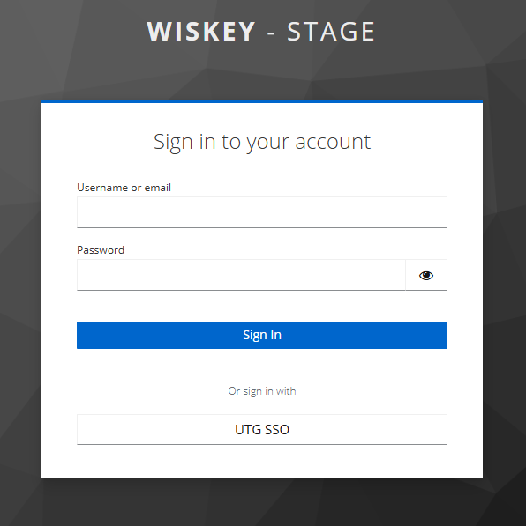
Рис. 1 Форма аутентификации

Аутентификация пользователя
Процесс аутентификации пользователей осуществляется посредством ввода пары логин и пароль на форме аутентификации.
Для входа в Систему на форме аутентификации пользователю необходимо:
- В строку “Имя пользователя или E-mail” ввести логин пользователя системы, например user;
- В строку “Пароль” ввести пароль пользователя системы: 12345;
- Нажать кнопку “Вход”.

Выбор Контекста
После аутентификации пользователя осуществляется переход на страницу выбора Контекста (рис. 2).
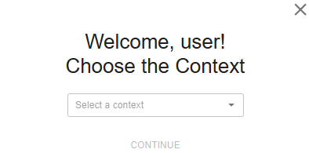
Рис. 2 Форма выбора Контекста
Для выбора Контекста и входа в Систему необходимо:
- В выпадающем списке выбрать один из доступных пользователю Контекстов;
- Нажать кнопку “CONTINUE”.

Смена Контекста
Для смены контекста необходимо выполнить следующие действия:
- Нажать на иконку раскрытия (стрелка вниз) в области информации о пользователе, отобразится контекстное меню пользователя (рис. 3):
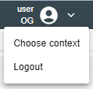
Рис. 3 Контекстное меню пользователя
- Нажать на кнопку «Choose context», отобразится страница выбора Контекста (рис. 2).
- Выбрать Контекст (см. 2.2.3. Выбор Контекста).

Выход из системы
Для выхода из системы необходимо выполнить следующие действия:
- Нажать на иконку раскрытия в области информации о пользователе, отобразится контекстное меню пользователя (рис. 3);
- Нажать на кнопку «Logout».

Завершение работы программного обеспечения
Завершение сеанса работы с Системой осуществляется путём закрытия вкладки браузера или закрытием браузера, с помощью которого осуществлялась работа.

Работа с WisKey
В WisKey предусмотрено две роли - Администратор и Пользователь. Работа с WisKey строится на разграничении доступов пользователей к Контекстам.
Каждый пользователь (или группа пользователей) имеет своё рабочее пространство (Контекст), настроенное Администратором.

Работа под ролью «Администратор»

Создание Контекстов
Администратор WisKey имеет возможность создавать или редактировать сущности системы, в том числе Контексты.
Для этого ему доступна вкладка «UI configs» (рис. 4).
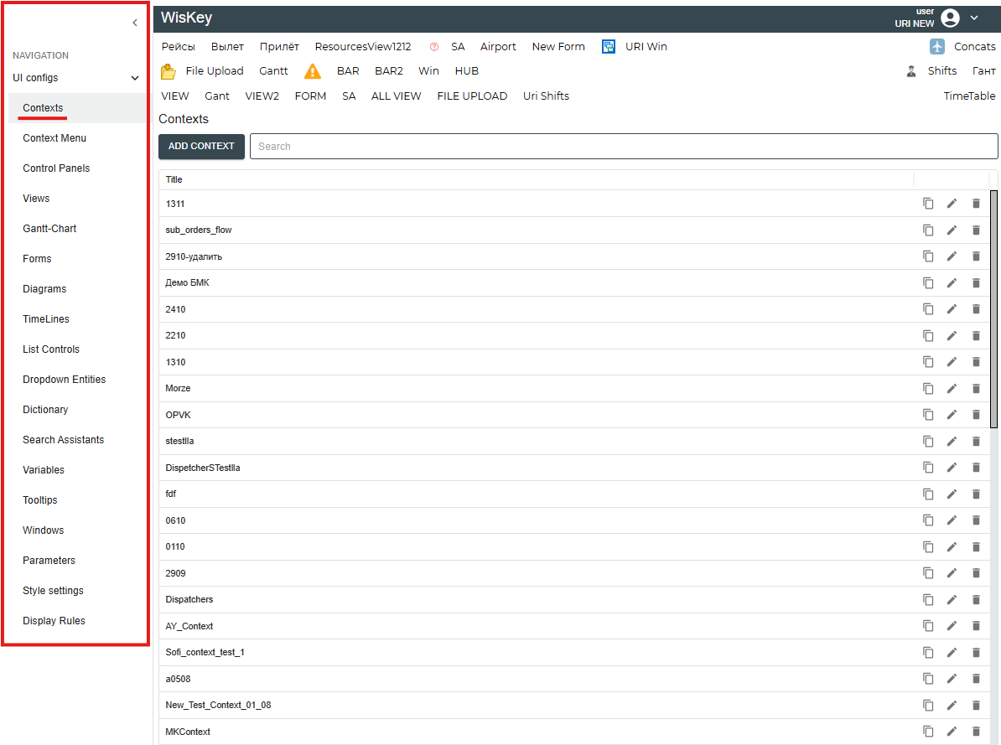
Рис. 4 Вкладка "UI configs"
При нажатии на кнопку «Contexts» откроется реестр Контекстов (рис. 5).
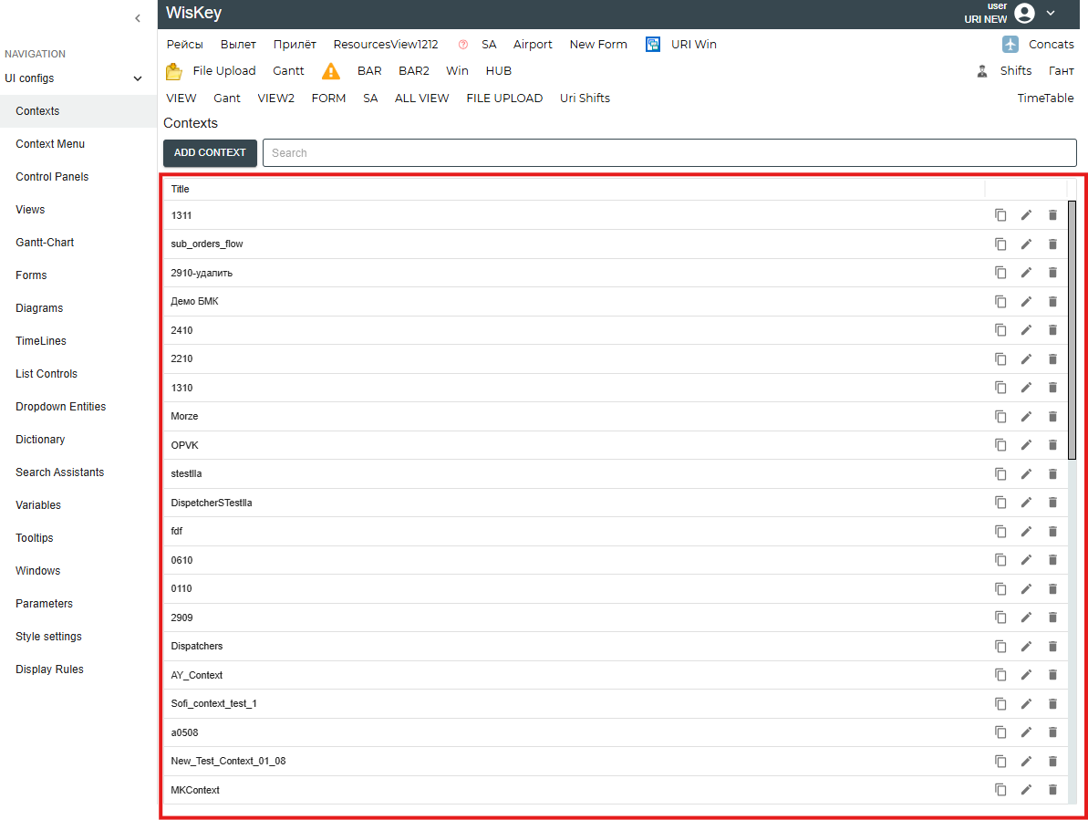
Рис. 5 Реестр Контекстов
Для создания Контекста необходимо:
- Нажать на кнопку «ADD Context», отображается окно создания / редактирования Контекста (рис. 6);
- Ввести в поле «Context Title» название Контекста;
- Нажать на кнопку «SAVE».
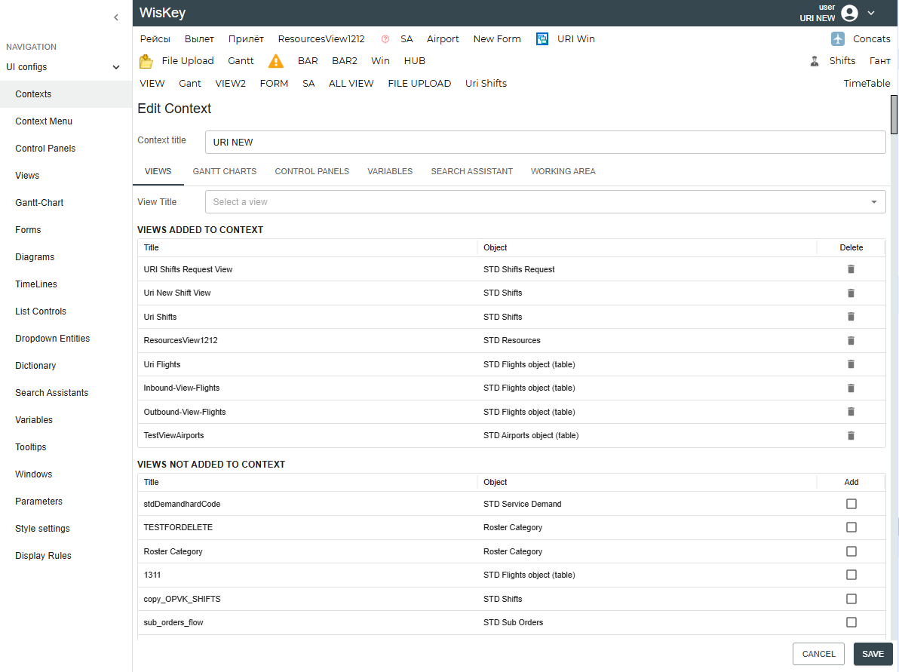
Рис. 6 Создание / редактирование Контекста
Для удаления Контекста надо нажать на иконку удаления (корзина) напротив удаляемого Контекста в реестре Контекстов (рис. 5).
Для редактирования Контекста надо нажать на иконку редактирования (карандаш) напротив редактируемого Контекста в реестре Контекстов (рис. 5).
Редактирование Контекста происходит по тому же принципу, что и создание.

Создание сущностей
Для добавления сущностей в Контекст, Администратору необходимо создать эти сущности.
Одна и та же сущность может быть добавлена в разные Контексты (переиспользована).
Сущности системы, которые имеет возможность создавать Администратор:
- Контекст;
- Представление (View);
- Диаграмма Ганта (ДГ);
- Контрольная панель;
- Ассистент поиска;
- Форма (Form);
- Диаграмма план/факт;
- Ростер (Расписание TimeLine);
- Многосекционное окно.
Сущности системы, которые Администратор может добавить в Контекст:
- Представление (View);
- Диаграмма Ганта;
- Контрольная панель;
- Ассистент поиска;

Создание Представления (View) для добавления в Контекст
Для создания View необходимо совершить следующие шаги.
- Перейти в панель настроек UI configs, раздел Views, отображается реестр созданных представлений Views (рис. 7).
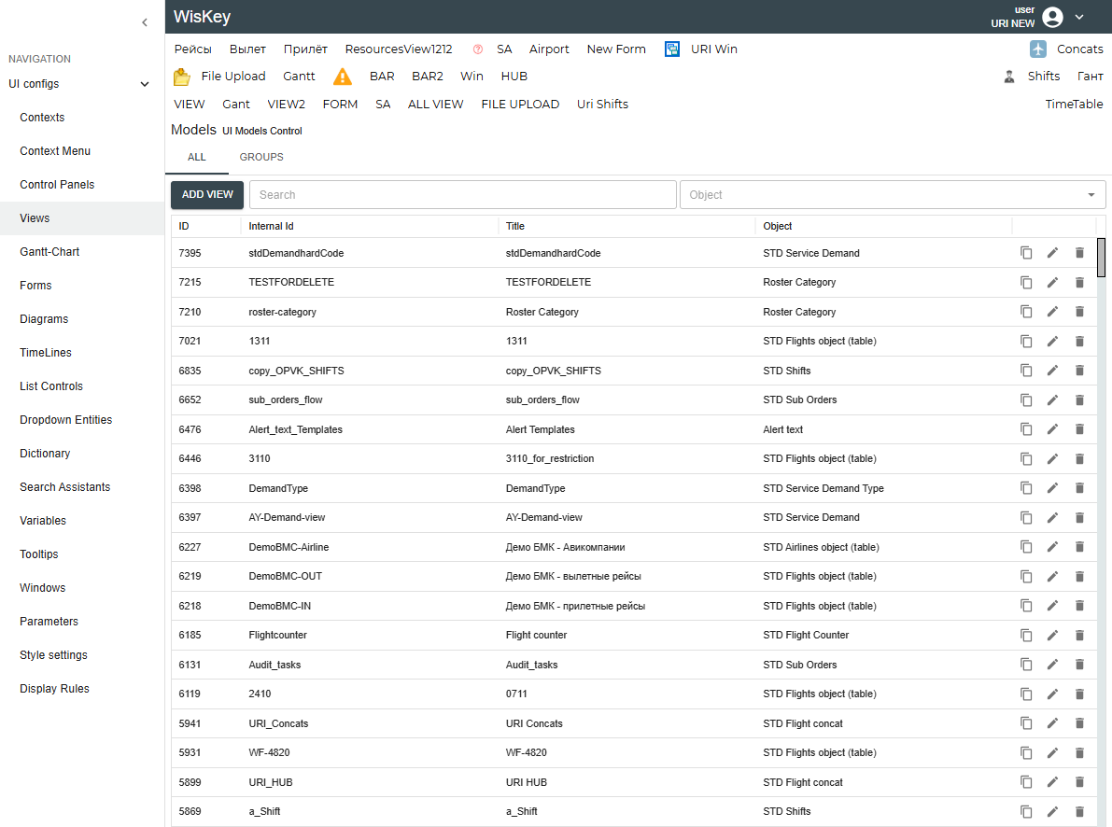
Рис. 7 Реестр представлений Views
- Нажать на кнопку «ADD VIEW», Отображается окно создания View (рис. 8).
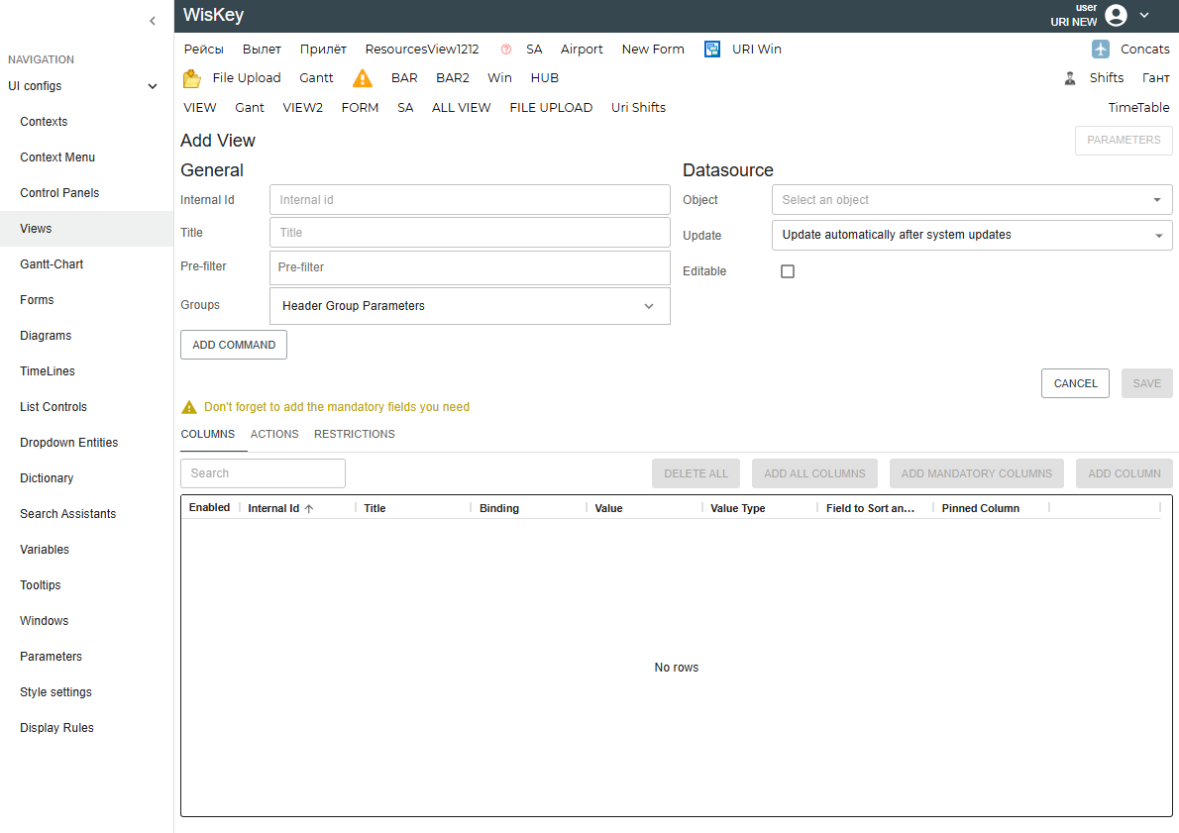
Рис. 8 Окно создания View
- Ввести в поле «Internal Id» внутренний идентификатор для новой View. Для каждой View идентификатор должен быть уникальным. Допускается ввод латинских букв, цифр, знаков дефиса и нижнего подчёркивания.
- Ввести в поле «Title» заголовок View, который будет отображаться пользователю.
- Выбрать Объект (Object), на основе которого будет строиться View.
- Нажать на кнопку «SAVE».
- Добавить колонки:
  - Перейти в редактирование колонок COLUMNS, нажать на одну из кнопок: «Add All Columns» - добавить все колонки,
«Add Mandatory Columns» - добавить обязательные для заполнения колонки,
«Add Column» - добавить одну колонку.
Если нажата кнопка «Add Column», открывается окно добавления колонки, в остальных случаях система запрашивает подтверждение действия и добавляет в таблицу запрошенные колонки.
Далее рассмотрим вариант добавления одной колонки (рис. 9).
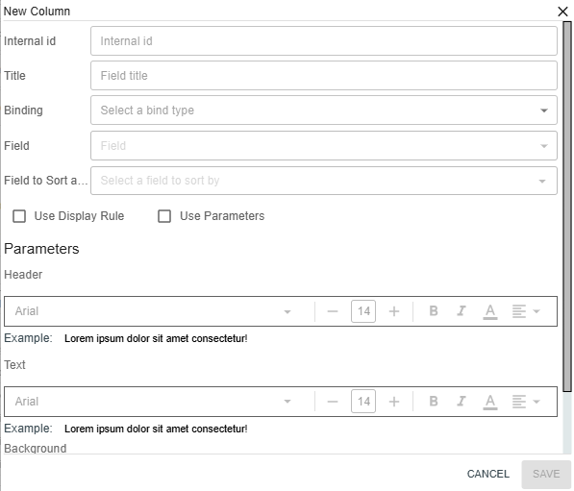
Рис. 9 Окно добавления колонки
  - Ввести в поле «Internal Id» внутренний идентификатор новой колонки. Для каждой колонки должен быть уникальным. Допускается ввод латинских букв, цифр, знаков дефиса и нижнего подчёркивания.
  - Ввести в поле «Title» название, которое будет отображаться в заголовке колонки.
  - Выбрать в поле «Binding» один из типов заполнения колонки данными:
js - скрипт js, по результатам отработки которого отображаются данные в колонке,
jsx - скрипт jsx, по результатам отработки которого в колонке отображаются объекты HTML,
field - столбец объекта, из которого будут отображаться значения в колонке.
Если выбран js или jsx, отображается кнопка «Edit» и поле для ввода скрипта.
Если выбрано field, отображаются поля для выбора столбца объекта.
Далее рассмотрим вариант field.
  - В выпадающем списке «Value» выбрать поле, значение которого будет подставляться в колонку.
  - Нажать на кнопку «SAVE».

Создание Диаграммы Ганта (ДГ) для добавления в Контекст
Для создания ДГ необходимо совершить следующие шаги.
- Перейти в панель настроек UI configs, раздел Gantt-Chart, отображается реестр созданных ДГ (рис. 10).
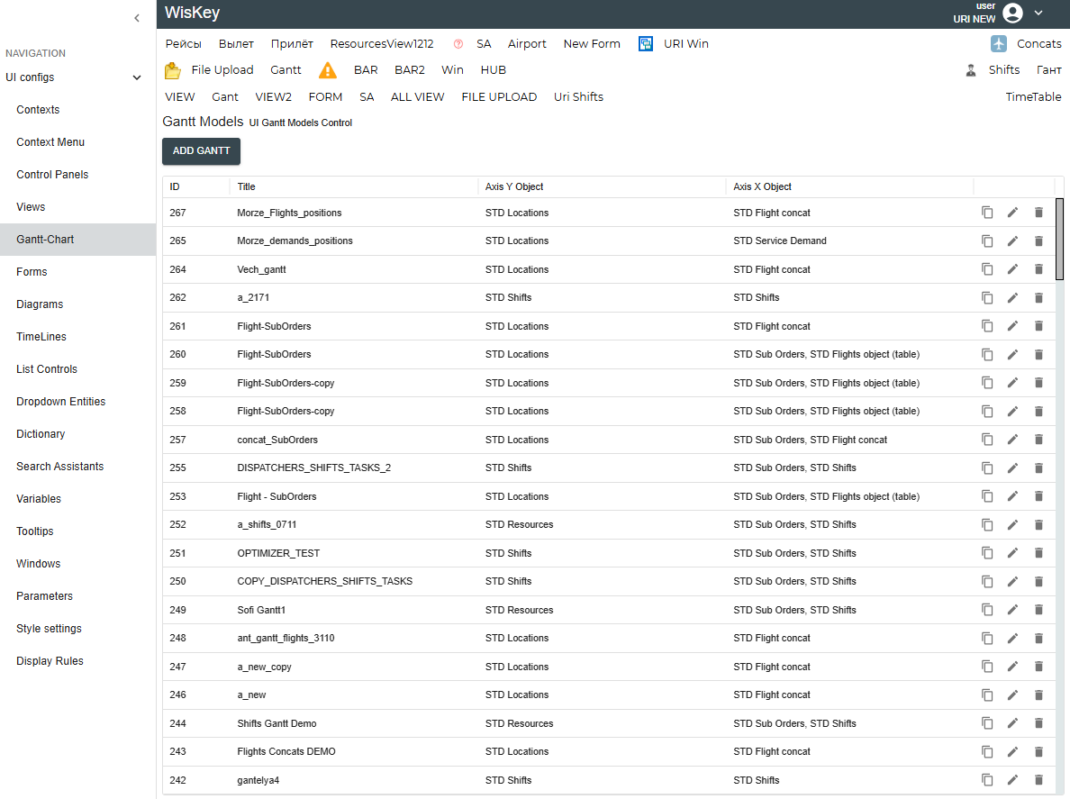
Рис. 10 Реестр ДГ
- Нажать на кнопку «ADD GANTT», Отображается окно создания ДГ (рис. 11).
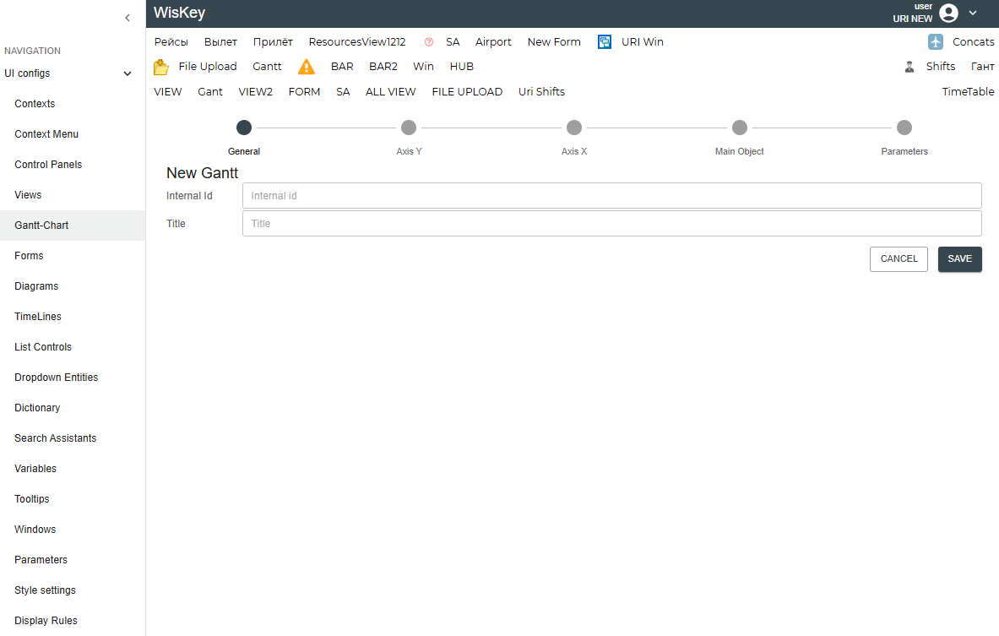
Рис. 11 Окно создания ДГ
- Ввести в поле «Internal Id» внутренний идентификатор для новой ДГ. Для каждой ДГ идентификатор должен быть уникальным. Допускается ввод латинских букв, цифр, знаков дефиса и нижнего подчёркивания.
- Ввести в поле «Title» заголовок ДГ, который будет отображаться пользователю.
- Перейти в раздел редактирования данных по оси Y: пункт Axis Y, вкладка DATA (рис. 12).
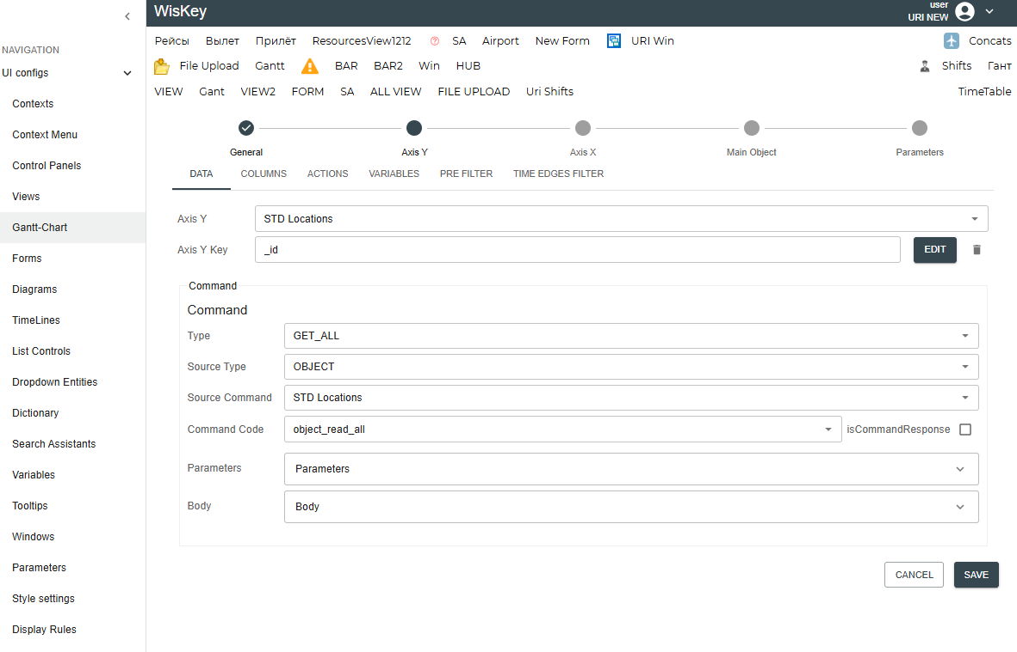
Рис. 12 Редактирование данных ДГ по оси Y, вкладка DATA
- В поле «Axis Y» выбрать объект для отображения по оси Y.
- В поле «Axis Y Key» выбрать идентификатор для связи осей X и Y. По умолчанию выбрано _id - Primary Key.
- Выбрать команду и код команды в блоке «Command». По умолчанию выбрана команда GET_ALL с кодом object_read_all - получение всех записей объекта.
- Перейти на вкладку «COLUMNS», отображается Columns оси Y (рис. 13).
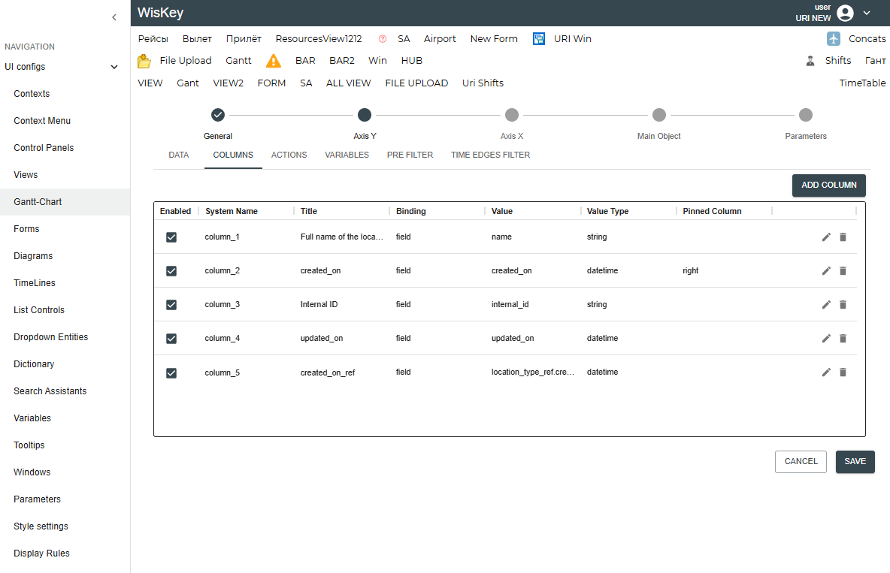
Рис. 13 Редактирование данных ДГ по оси Y, вкладка COLUMNS
- Добавить колонки по аналогии с добавлением колонок во View, см. п. 7. Раздела 3.2.1.1.
- Перейти в раздел редактирования оси Х: пункт «Axis Х», вкладка DATA (рис. 14).
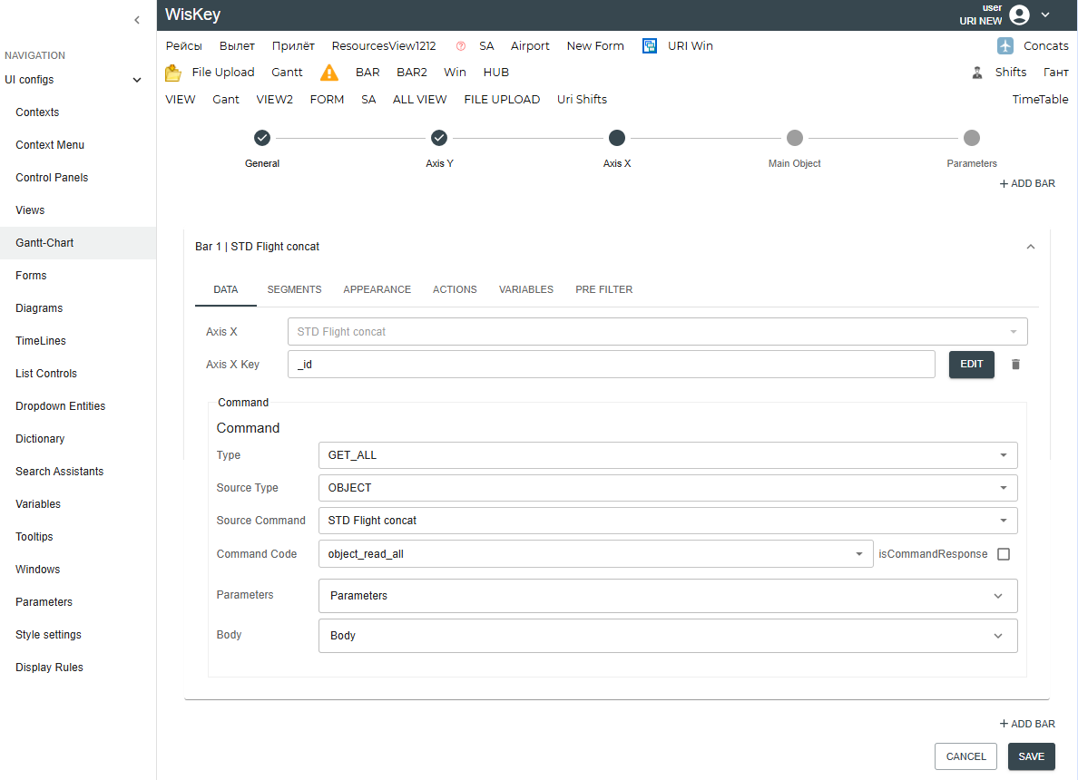
Рис. 14 Редактирование данных ДГ по оси X, вкладка DATA
- В поле «Axis Х» выбрать объект для отображения по оси Х.
- В поле «Axis Х Key» выбрать идентификатор для связи осей X и Y. По умолчанию выбрано _id - первичный ключ (Primary Key).
- Выбрать команду и код команды в блоке «Command». По умолчанию выбрана команда GET_ALL с кодом object_read_all - получение всех записей.
- Нажать вкладку «Segments», отображается вкладка Segments, (рис. 15).
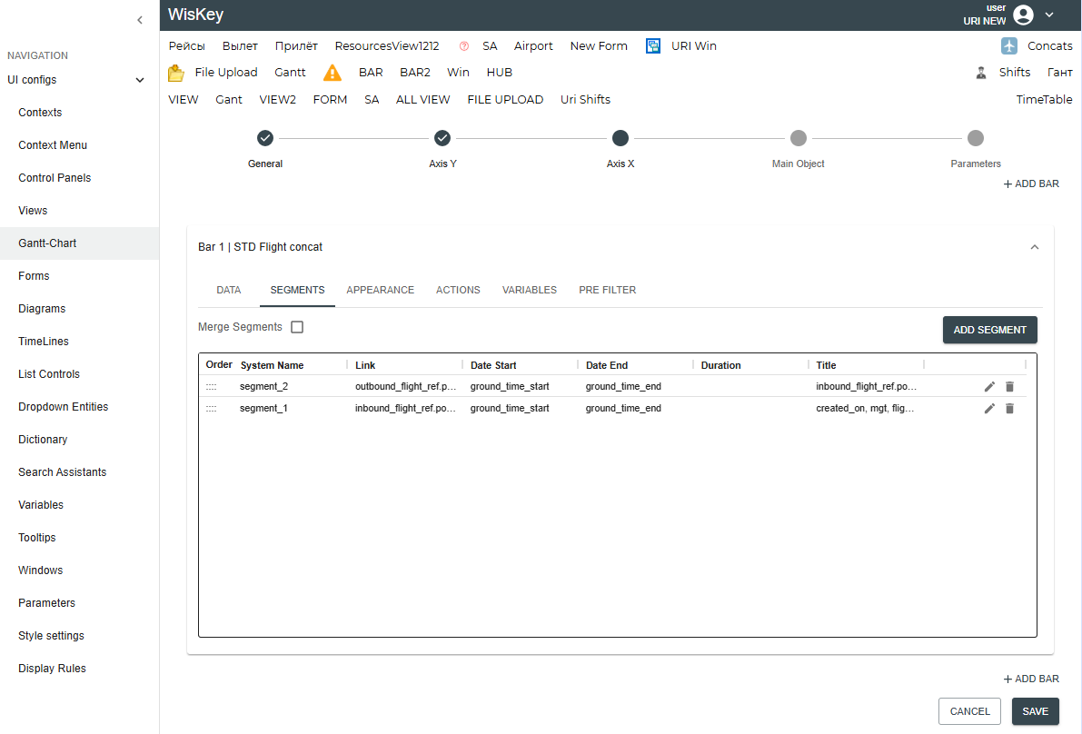
Рис. 15 Редактирование данных ДГ по оси X, вкладка DATA
- Нажать на кнопку «ADD SEGMENT», открывается МО добавления сегмента, вкладка DATA (рис. 16).
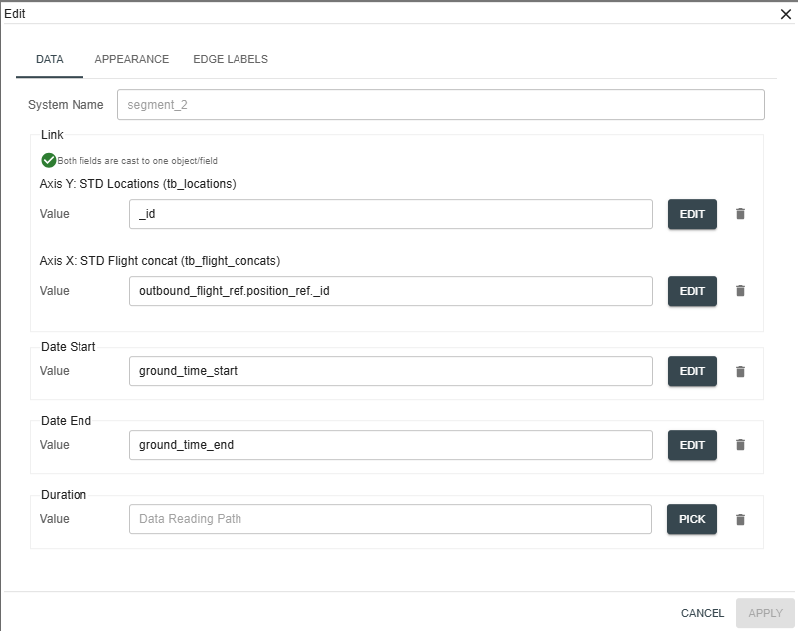
Рис. 16 Добавление сегмента ДГ
- Ввести в поле «System Name» наименование для нового сегмента.
- Нажать кнопку «PICK» и выбрать поле «Value» объекта оси Y.
- Нажать кнопку «PICK» и выбрать поле «Value» объекта оси Х.
- Нажать кнопку «PICK» и выбрать поле «Date Start» оси Х.
- Нажать кнопку «PICK» и выбрать поле «Date End» оси Х.
- Нажать на кнопку «SAVE».

Создание Контрольной панели для добавления в Контекст
Для создания Контрольной панели необходимо совершить следующие шаги.
- Перейти в панель настроек UI configs, раздел Control Panels, отображается реестр созданных Контрольных панелей (рис. 17).
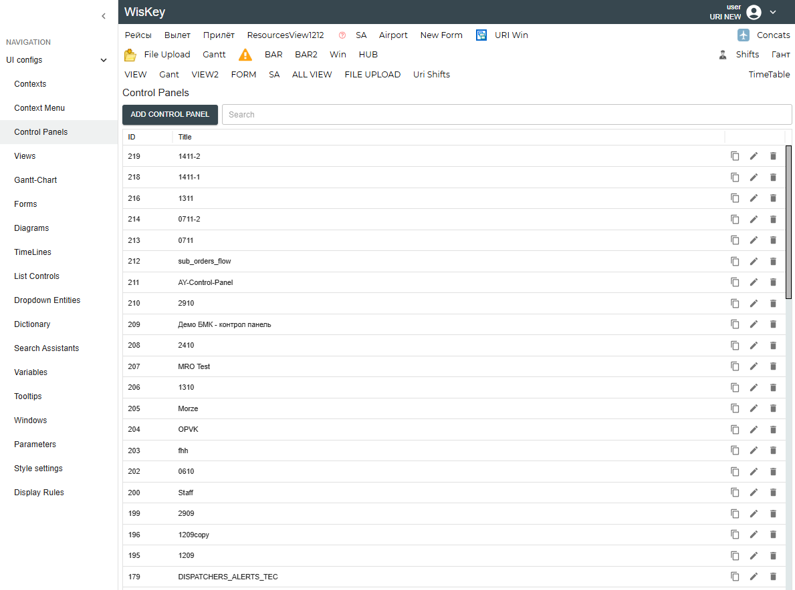
Рис. 17 Реестр Контрольных панелей
- Нажать на кнопку «ADD Control panel», отображается окно создания Контрольной панели (рис. 18).
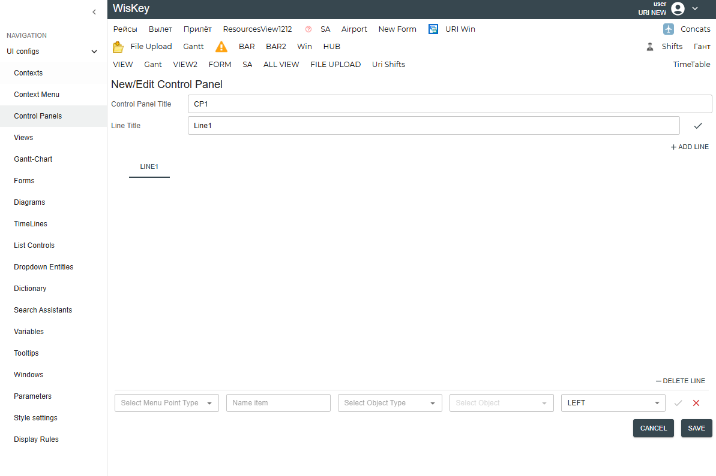
Рис. 18 Окно создания Контрольной панели
- Ввести наименование Контрольной панели в поле «Control panel Title».
- Ввести наименование первой линии, нажать для подтверждения на галочку.
- В поле «Select Menu Point Type» выбрать тип элемента.
- В поле «Name item» задать наименование элемента.
- В поле «Select Object Type» выбрать тип вызываемой сущности.
- В поле «Select Object» выбрать конкретную сущность выбранного типа.
- Выбрать выравнивание элемента на линии Контекстного меню.
- Подтвердить создание элемента, нажав на галочку.
- Нажать на кнопку «SAVE».

Создание Ассистента поиска (SA) для добавления в Контекст
Для создания SA необходимо совершить следующие шаги.
- Перейти в панель настроек UI configs, раздел Search Assistants, отображается реестр созданных SA (рис. 19).
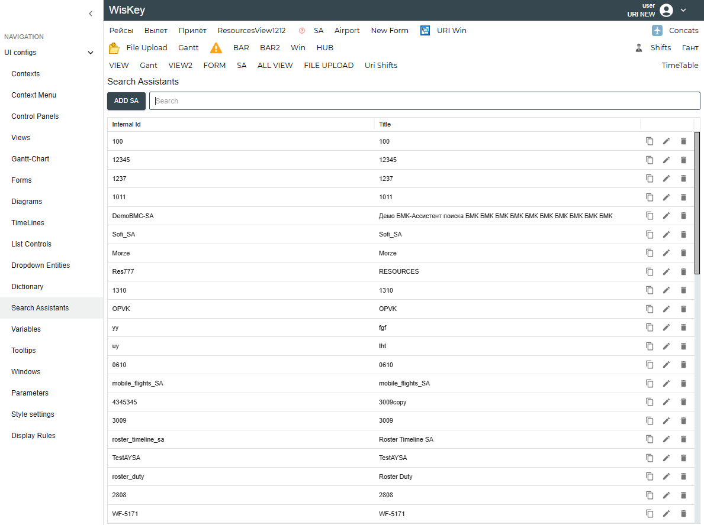
Рис. 19 Реестр Ассистентов поиска
- Нажать на кнопку «ADD SA», отображается окно создания SA (рис. 20).
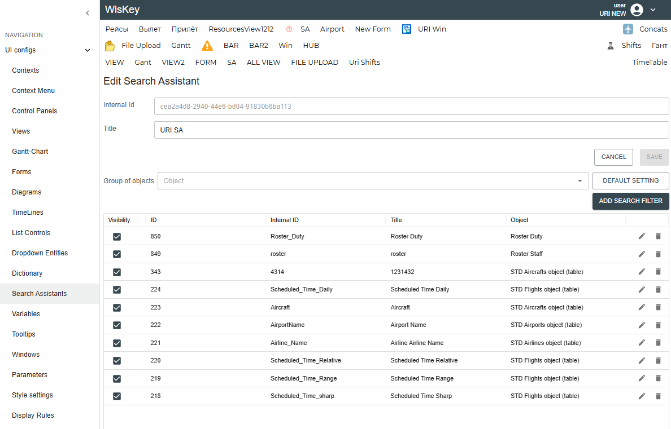
Рис. 20 Окно создания SA
- Ввести в поле «Internal Id» идентификатор нового SA.
- Ввести в поле «Title» наименование SA.
- Нажать на кнопку «SAVE».
- В выпадающем списке «Group of objects» выбрать объект, для которого отобразятся созданные фильтры SA.
- Добавить параметры фильтрации: нажать на кнопку «ADD SEARCH FILTER», отображается окно создания фильтра (рис. 21).
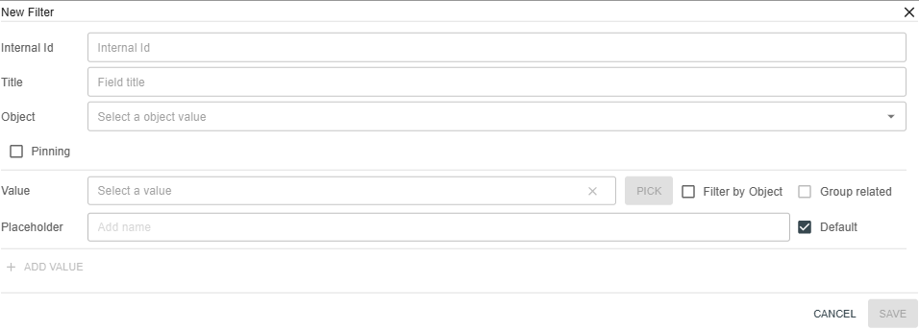
Рис. 21 Окно создания фильтра
- Ввести в поле «Internal Id» идентификатор фильтра.
- Ввести в поле «Title» наименование фильтра.
- Выбрать в поле «Object» объект, для которого будет применяться фильтр.
- В выпадающем списке «Value» выбрать поле объекта, по значениям которого будет производиться фильтрация.
- Нажать на кнопку «SAVE».

Создание формы (Form) для изменения значений
Для создания Form необходимо совершить следующие шаги.
- Перейти в панель настроек UI configs, раздел Forms, отображается реестр созданных форм (рис. 22).
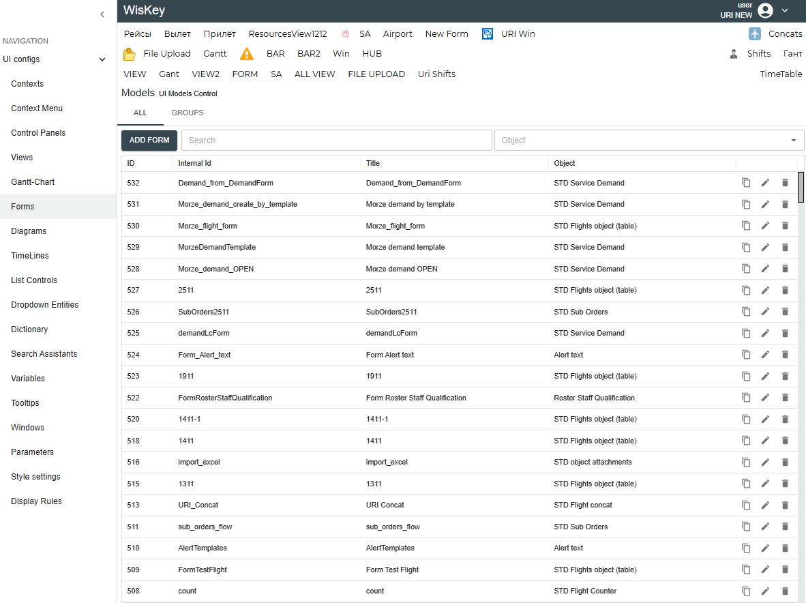
Рис. 22 Реестр форм
- Нажать на кнопку «ADD FORM», отображается окно создания Form (рис. 23).
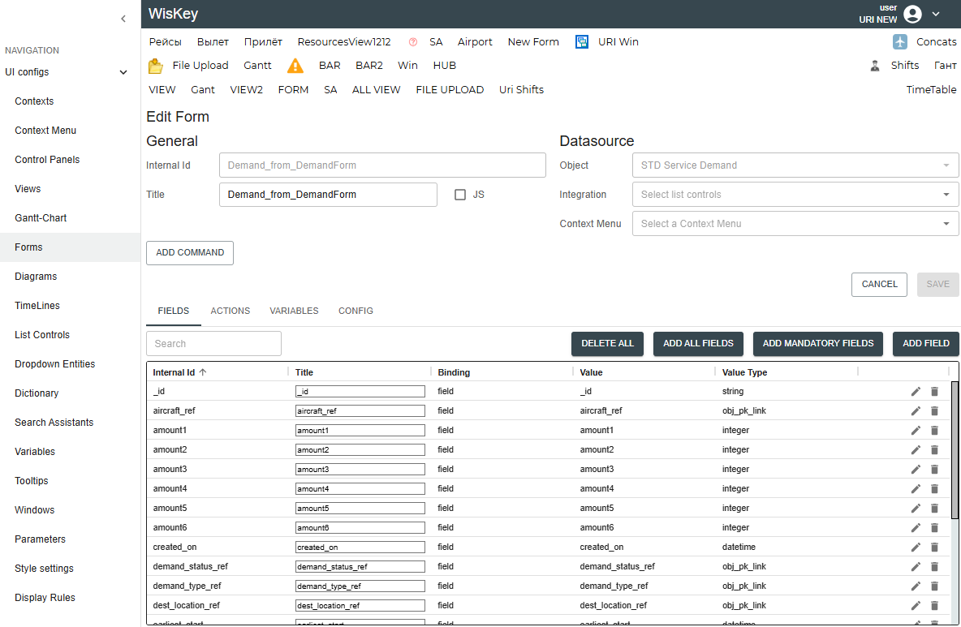
Рис. 23 Окно создания Form
- Ввести в поле «Internal Id» идентификатор новой Формы.
- Ввести в поле «Title» наименование Формы.
- Нажать на кнопку «SAVE».
- Нажать на одну из кнопок:
«ADD ALL FIELDS» - добавление всех полей объекта БД в Form,
«ADD MANDATORY FIELDS» - добавление в Form обязательных для заполнения полей,
«ADD FIELD» - добавление одного поля.
Если нажата кнопка ADD FIELD, открывается окно добавления поля, в остальных случаях система запрашивает подтверждение действия и после подтверждения добавляет в таблицу либо все, либо обязательные для заполнения поля объекта.
Рассмотрим создание одного поля (рис. 24).
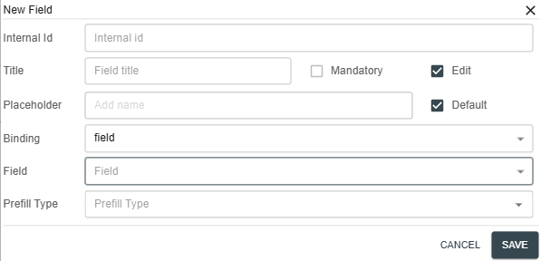
Рис. 24 Окно добавления поля
- Ввести в поле «Internal Id» идентификатор поля.
- Ввести в поле «Title» наименование поля.
- Выбрать в поле «Binding» один из типов заполнения поля:
  - js - Администратор пишет скрипт js, по результатам отработки которого заполняются данные в поле,
  - field - Администратор выбирает в выпадающем списке столбец объекта, данные которого будут изменяться формой.
Выберем field.
- Выбрать в поле «Value» столбец объекта, в котором будет изменяться значение.
- Нажать на кнопку «SAVE».

Создание Диаграммы план/факт
Для создания Диаграммы план/факт необходимо совершить следующие шаги.
- Перейти в панель настроек UI configs, раздел Diagrams, отображается реестр созданных Диаграмм (Bar Charts) (рис. 25).

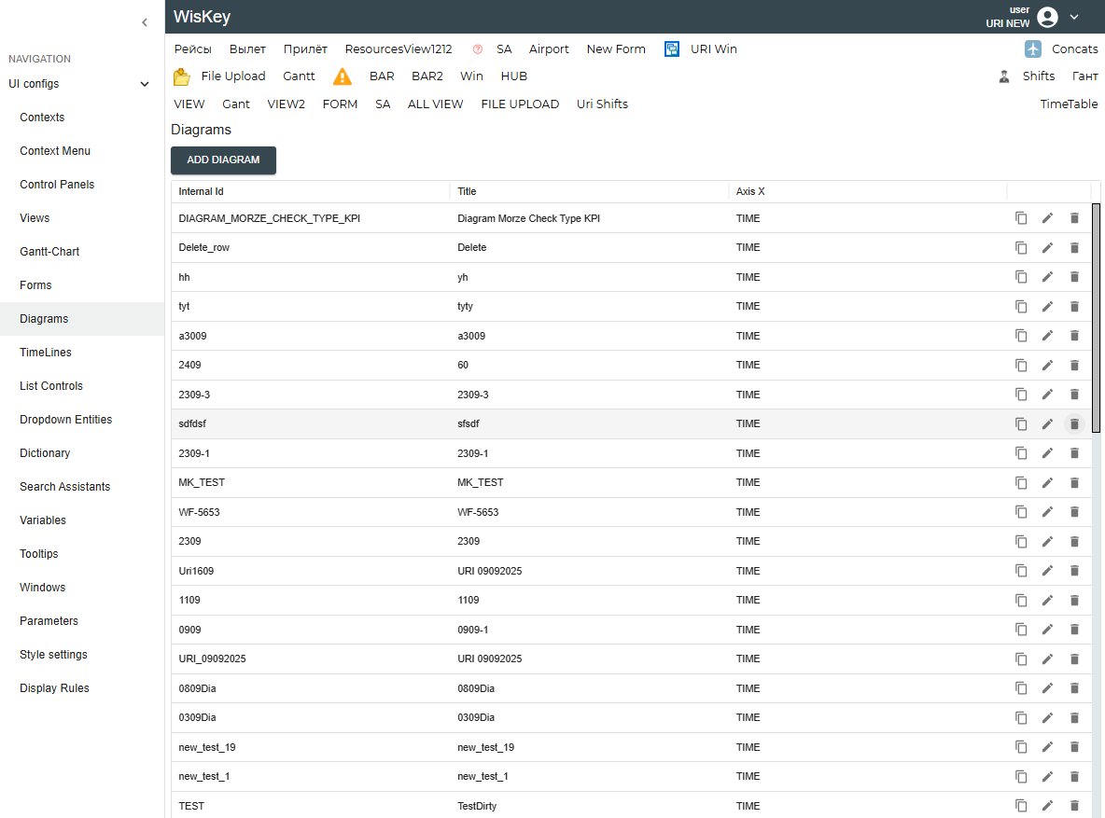
Рис. 25 Реестр Диаграмм
- Нажать на кнопку «ADD DIAGRAM», отображается окно создания Диаграммы (рис. 26).
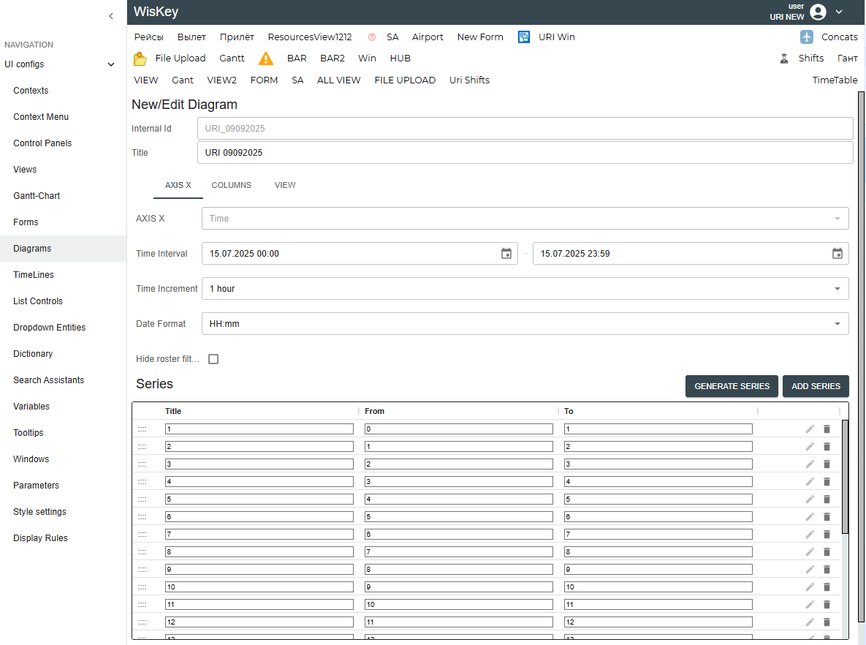
Рис. 26 Окно создания Диаграммы
- Ввести в поле «Internal Id» идентификатор новой Диаграммы.
- Ввести в поле «Title» наименование Диаграммы.
- Нажать на кнопку «SAVE».
- Выбрать интервал в поле «Time Interval».
- Выбрать шаг времени по оси X в поле «Time Increment».
- Задать формат времени в поле «Date Format».
- Нажать на кнопку «SAVE».
- Перейти в раздел заполнения данных колонок, вкладка Columns (рис. 27).
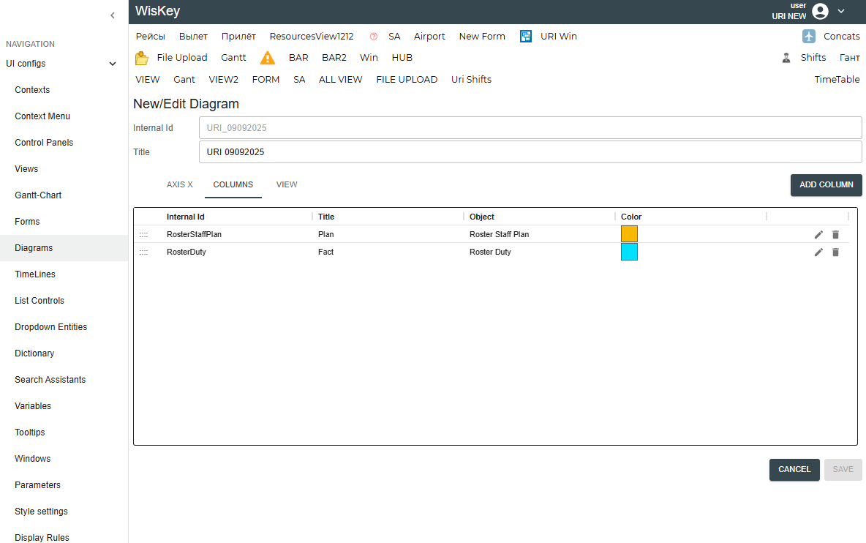
Рис. 27 Окно заполнения данных колонок, вкладка Columns
- Нажать на кнопку «ADD COLUMN», отображается окно создания колонки (рис. 28).
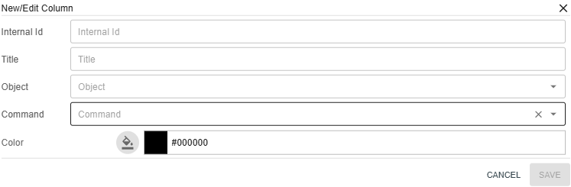
Рис. 28 Окно заполнения данных колонок, вкладка Columns
- Ввести в поле «Internal Id» идентификатор колонки.
- Ввести в поле «Title» наименование колонки.
- Выбрать в поле «Object» объект для отображения его данных в диаграмме
- Выбрать команду «aggregate»,
  - задать параметры:
    - Parameters1:
      - Parameter: select,
      - Type: static,
      - Value: fact:count(*)
    - нажать галочку для подтверждения.
    - Parameters2:
      - Parameter: filter,
      - Type: js,
      - Value: return `((duty_start=le=${srcObj.startDate} and duty_end=ge=${srcObj.endDate}) or (duty_end=gt=${srcObj.startDate} and duty_end=le=${srcObj.endDate}) or (duty_start=ge=${srcObj.startDate} and duty_start=lt=${srcObj.endDate}));(staff_ref.date_end =is= empty)`
    - нажать галочку для подтверждения.
- В разделе «Column Fields» установить чекбокс «Use command on every series», Нажать кнопку «EDIT» и в поле «Value» ввести код: «return srcObj.data?.fact»
- В блоке «Color» выбрать цвет столбца.
- Нажать на кнопку «SAVE».

Создание Ростера (Расписание, TimeLine)
Для создания Ростера необходимо совершить следующие шаги.
- Перейти в панель настроек UI configs, раздел TimeLines, отображается реестр созданных Расписаний (рис. 29).
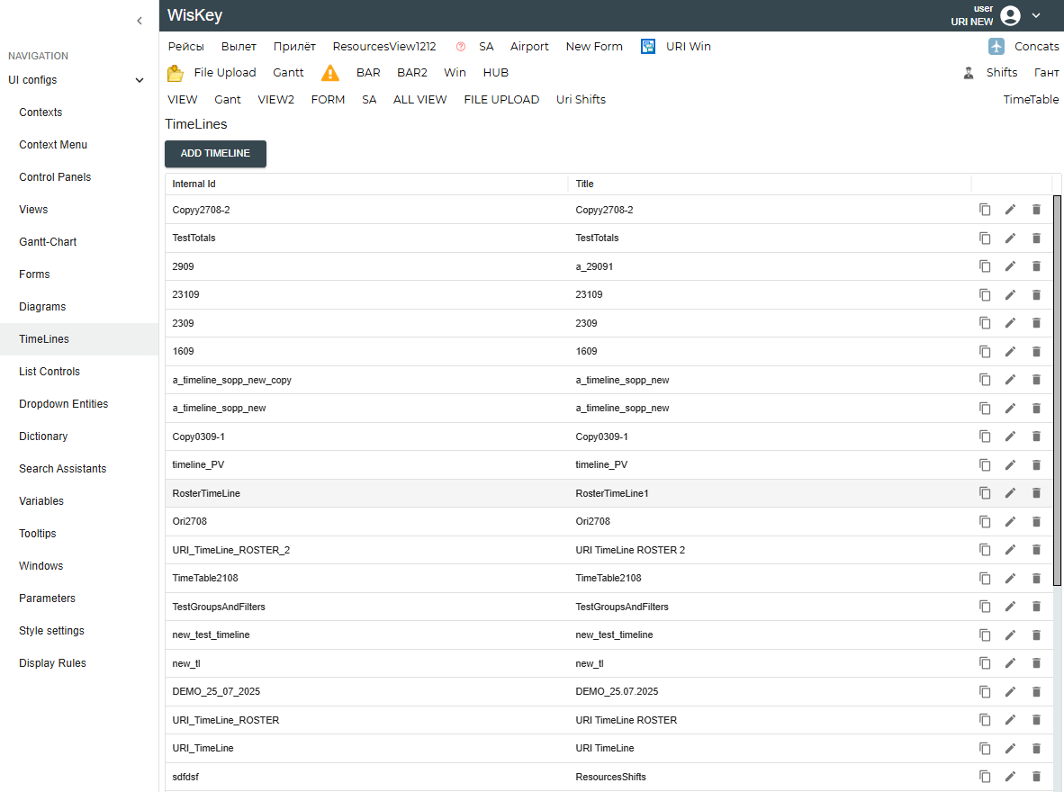
Рис. 29 Реестр Расписаний TimeLines
- Нажать на кнопку «ADD TIMELINE», отображается окно создания Расписания, раздел General (рис. 30).
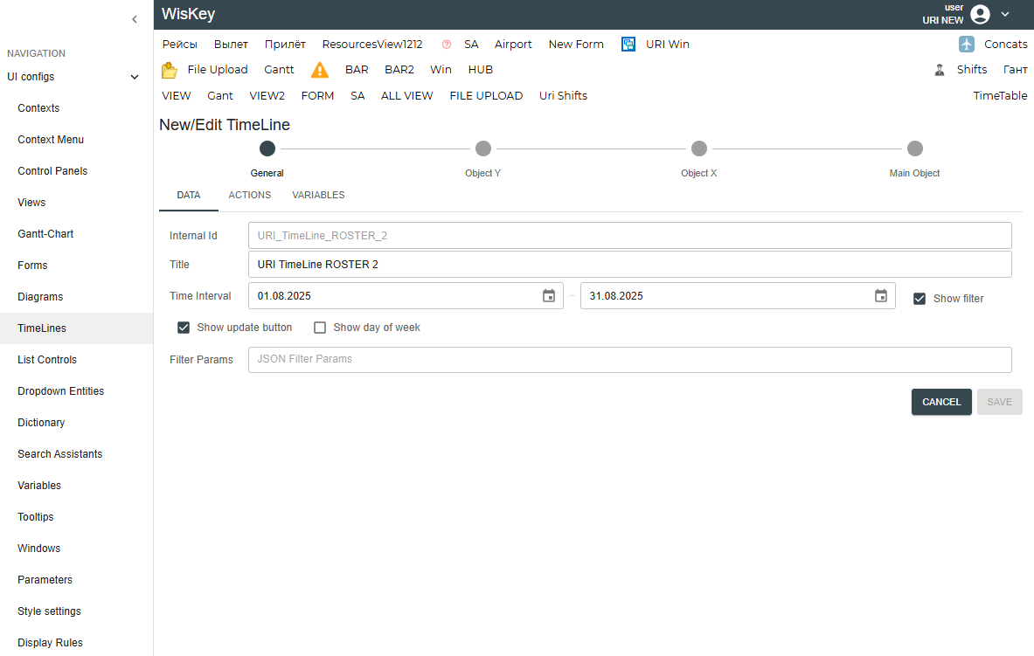
Рис. 30 Окно создания Расписания
- Ввести в поле «Internal Id» идентификатор нового Расписания.
- Ввести в поле «Title» наименование Расписания.
- Выбрать интервал «ОТ» и «ДО».
- Перейти в раздел раздел «Object Y», вкладка «DATA» (рис. 31)
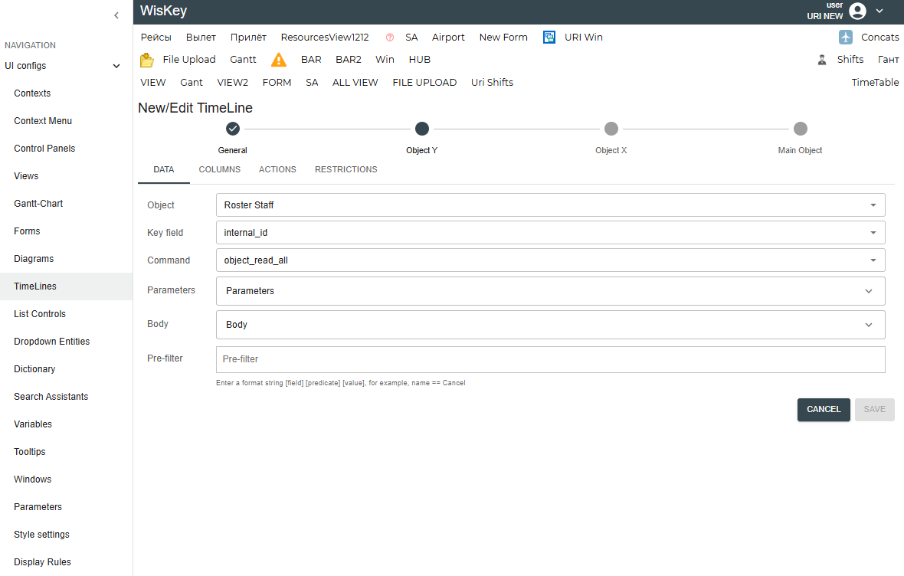
Рис. 31 Окно создания Расписания,раздел «Object Y», вкладка «DATA»

- На вкладке DATA выбрать:
  - В поле «Object» - объект с данными по персоналу,
  - В поле «Key field» - ключевое поле, по которому связываются оси X и Y,
  - В поле «Command» - object_read_all (получить все данные),
- Перейти на вкладку «COLUMNS» (рис. 32).
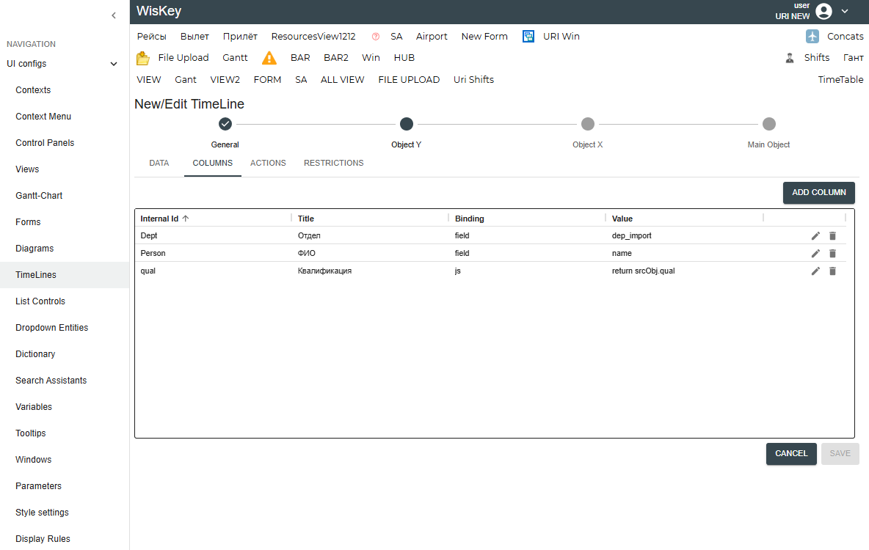
Рис. 32 Окно создания Расписания,раздел «Object Y», вкладка «COLUMNS»
- Нажать на кнопку ADD COLUMN, отображается окно создания колонки (рис. 33).
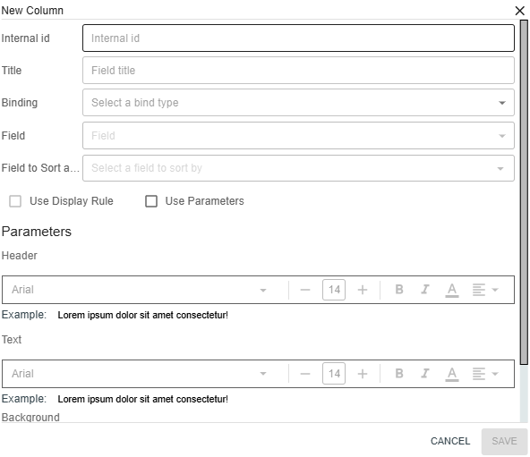
Рис. 33 Окно создания Расписания, раздел «Object Y», вкладка добавления колонки
- Ввести в поле «Internal Id» идентификатор колонки.
- Ввести в поле «Title» наименование колонки.
- Выбрать в поле «Binding» тип «field» или ввести скрипт.
- Нажать на кнопку «SAVE».
- Перейти в раздел раздел «Object X», вкладка «DATA» (рис. 34).
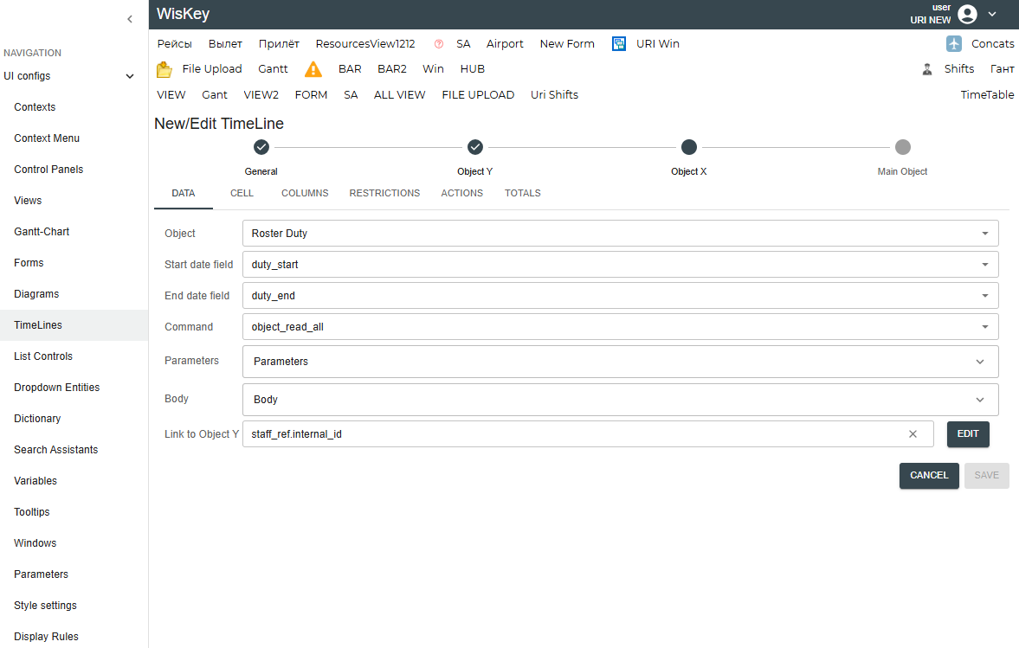
Рис. 34 Окно создания Расписания, раздел «Object X», вкладка «DATA»
- Выбрать:
  - В поле «Object» - объект с данными по сменам,
  - В поле «Start date field» - время начала смены,
  - В поле «End date field» - время окончания смены,
  - В поле «Command» - object_read_all (получить все данные).
- В поле «Link to Object Y» прописать связь между объектами оси X и оси Y.
- Перейти на вкладку CELL раздела «Object X», отображается вкладка «CELL» (рис. 35).
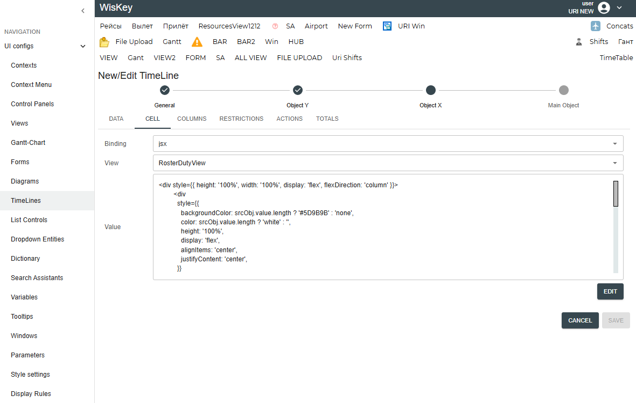
Рис. 35 Окно создания Расписания, раздел «Object X», вкладка «CELL»
- На вкладке CELL выбрать:
  - В поле «Binding» - jsx, данные в ячейках будут отображаться с помощью скрипта jsx,
  - В поле «View» - выбор представления View, которое будет открываться при нажатии ЛКМ на ячейке,
  - Для ввода скрипта нажать «EDIT», ввести скрипт для задания параметров ячейки и вывода значений, сохранить.
- Нажать на кнопку «SAVE».

Создание Многосекционных окон (Window)
Для создания Многосекционных окон необходимо совершить следующие шаги.
- Перейти в панель настроек UI configs, раздел Windows, отображается реестр созданных Многосекционных окон (рис. 36).
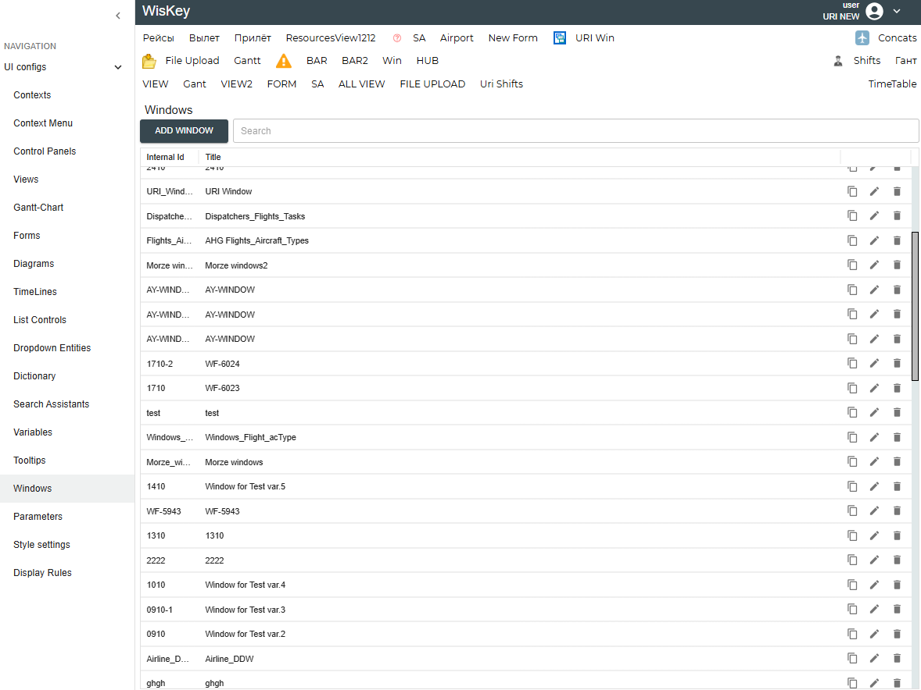
Рис. 36 Реестр Многосекционных окон
- Нажать на кнопку «ADD WINDOW», отображается окно создания Многосекционного окна (рис. 37).
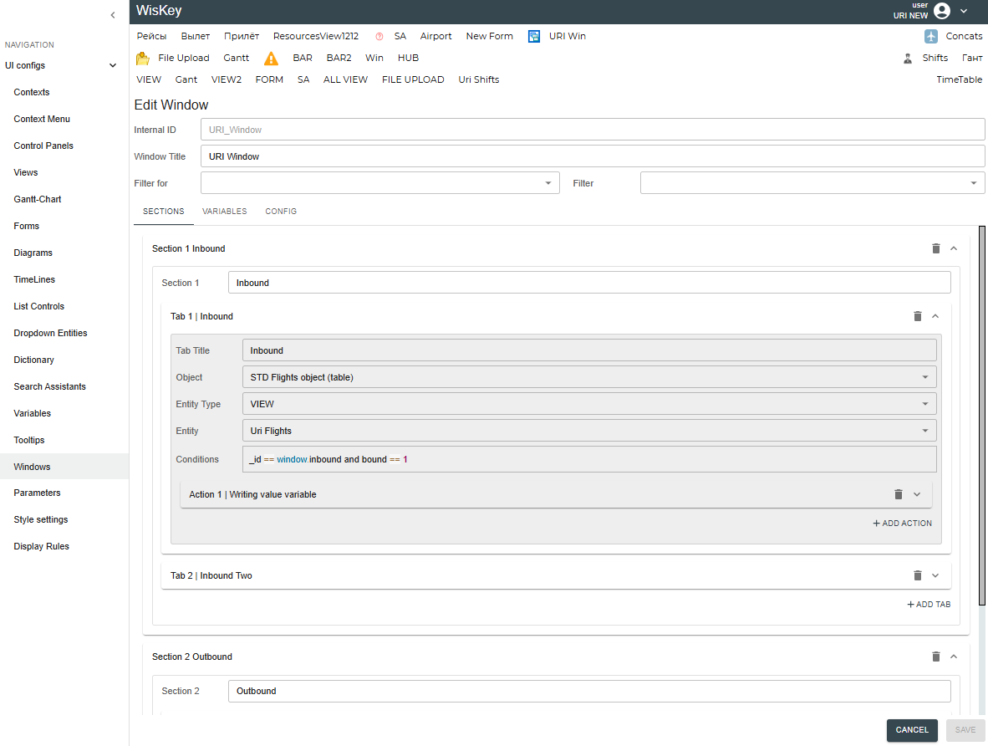
Рис. 37 Окно создания Многосекционного окна
- Ввести в поле «Internal Id» идентификатор нового Окна.
- Ввести в поле «Title» наименование Окна.
- Нажать на кнопку «SAVE»
- Добавить Секцию 1:
  - нажать на кнопку «Add Section», раскрыть секцию нажатием на кнопку раскрытия, задать
    - Название секции,
    - Заголовок первой секции.
  - Добавить Tab 1 первой секции:
    - нажать на кнопку «Add Tab», раскрыть вкладку нажатием на кнопку раскрытия, задать название вкладки, которое будет отображаться Пользователю в первой секции.
    - Выбрать в поле «Object» объект, на основе которой будет строиться первая вкладка первой секции.
    - В поле «Entity Type» выбрать тип сущности для вкладки - View.
    - В поле «Entity» выбрать конкретное View для вставки.
    - В поле «Conditions» ввести условие отбора записей.
- Аналогично Добавить Секцию 2 и Секцию 3.
- Перейти на вкладку «Config» для конфигурирования внешнего вида многосекционного окна (рис. 38).
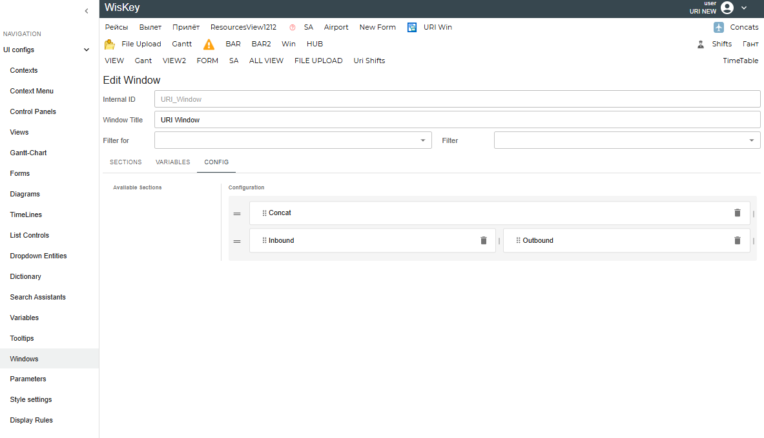
Рис. 38 Окно конфигурирования внешнего вида Многосекционного окна
- Зажать ЛКМ нужную секцию в разделе «Available Sections» и перетащить её вправо на поле «Configuration».
- Перейти на вкладку «Variables» для задания переменных, связывающих секции. Отображается вкладка Variables (рис. 39).
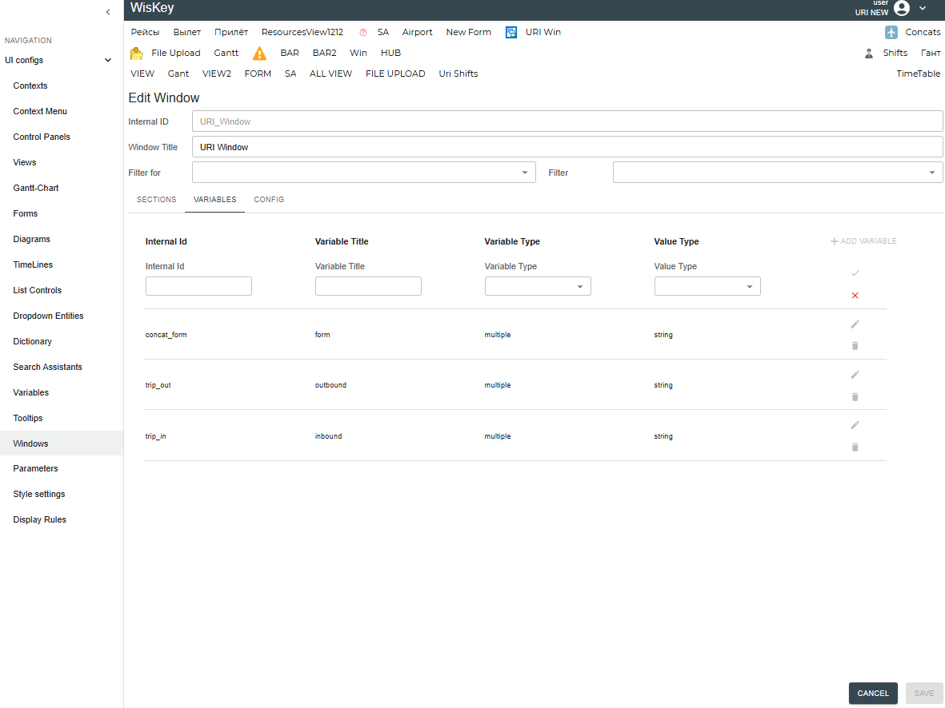
Рис. 39 Окно задания переменных
- Нажать кнопку «ADD VARIABLE», задать значения переменной для первой секции:
  - В поле «Internal Id» - идентификатор переменной,
  - В поле «Variable Title» - наименование переменной,
  - В поле «Variable Type» - тип переменной,
  - В поле «Value Type» - тип значения переменной.
- Аналогично задать переменные для второй и третьей секций.
- Перейти на вкладку Sections, Секция 1, Tab 1, заполнить Действие 1:
  - Нажать на кнопку «ADD ACTION», отображаются параметры добавления действия (рис. 40).
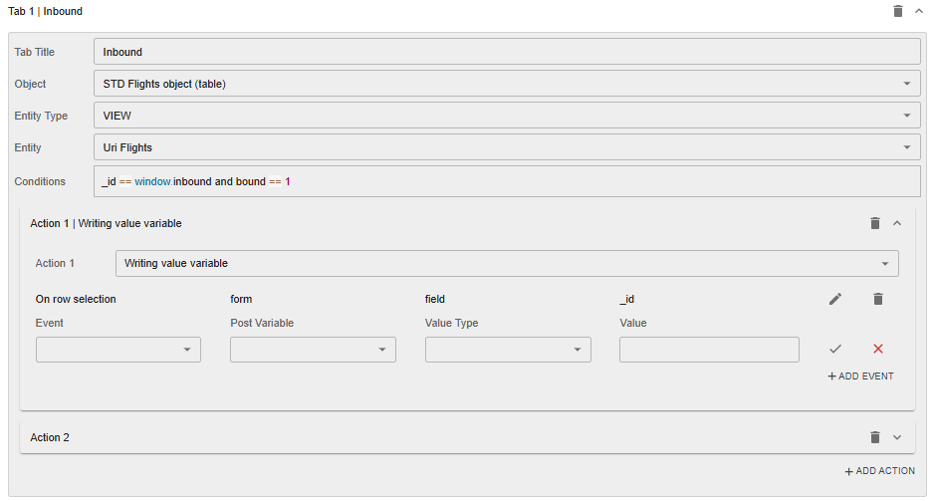
Рис. 40 Окно создания действия
  - В выпадающем списке «Action 1» выбрать «Writing value variable» - действие для записи значения в переменную.
  - Нажать на кнопку «ADD EVENT» - добавить событие, по которому будет запускаться Действие 1, заполнить:
    - В поле «Event» - On row selection (событие "выбор строки"),
    - В поле «Post Variable» выбрать переменную,
    - В поле «Value Type» выбрать, как будет заполняться переменная,
    - В поле «Value» - поле или скрипт для заполнения переменной.
- Аналогично заполнить Действия 2 и 3 для Секций 2 и 3.
- Задать условия отображения записей по выбору: написать _id == window. - система отобразит выпадающий список с созданными переменными, выбрать необходимую переменную.
- Нажать на кнопку «SAVE».

Добавление сущностей в Контекст

Добавление View
- Перейти в режим создания / редактирования Контекста на вкладку Views, отображается окно создания / редактирования Контекста, вкладка Views (рис. 41).
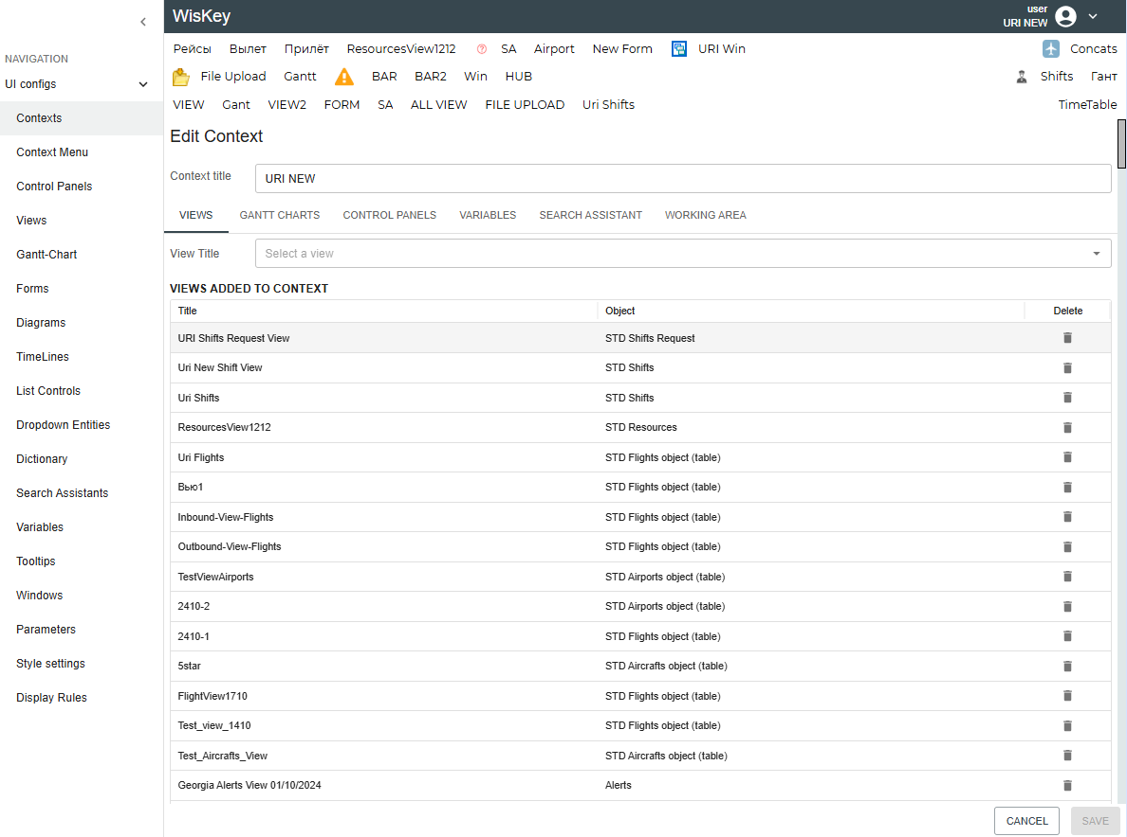
Рис. 41 Окно добавления View в Контекст
- В списке Views в нижней части экрана «VIEWS NOT ADDED TO CONTEXT» выбрать Views, которые нужно добавить в Контекст, отметить у них чекбоксы.
- Для удаления View из Контекста нажать значок удаления у ненужной View.
- Нажать на кнопку «SAVE».

Добавление ДГ
- Перейти в режим создания / редактирования Контекста на вкладку GANTT CHARTS, отображается окно создания / редактирования Контекста, вкладка GANTT CHARTS (рис. 42).
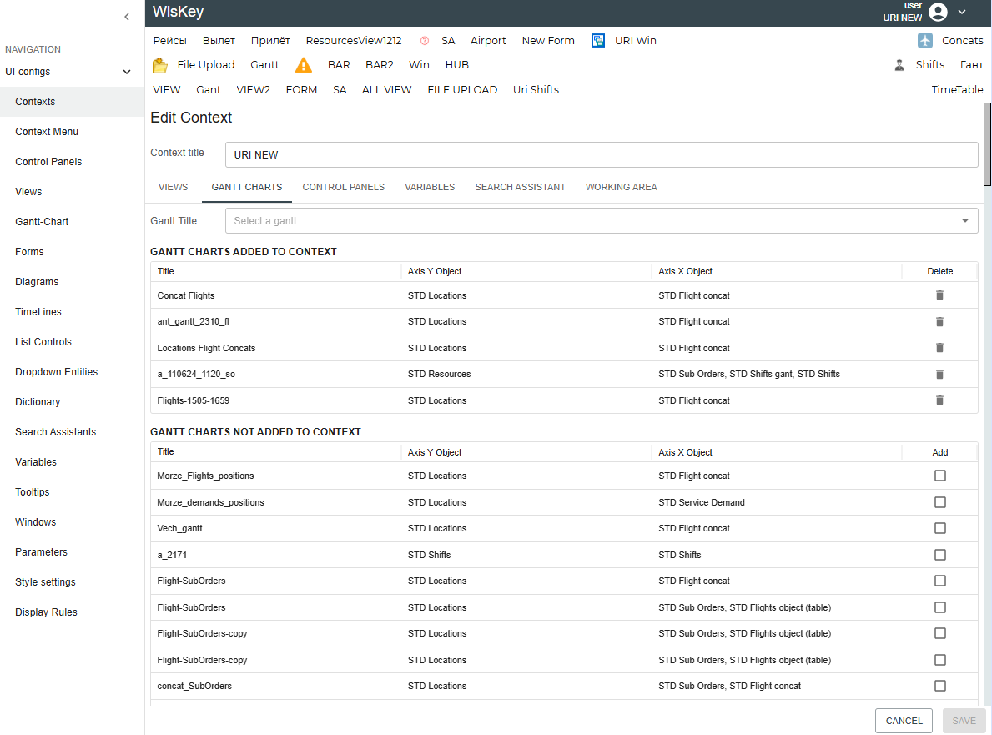
Рис. 42 Окно добавления ДГ в Контекст
- В списке Views в нижней части экрана «GANTT CHARTS NOT ADDED TO CONTEXT» выбрать ДГ, которые нужно добавить в Контекст, отметить у них чекбоксы.
- Для удаления ДГ из Контекста нажать значок удаления у ненужной ДГ.
- Нажать на кнопку «SAVE».

Добавление Контрольной панели
- Перейти в режим создания / редактирования Контекста на вкладку CONTROL PANELS, отображается окно создания / редактирования Контекста, вкладка CONTROL PANELS (рис. 43).
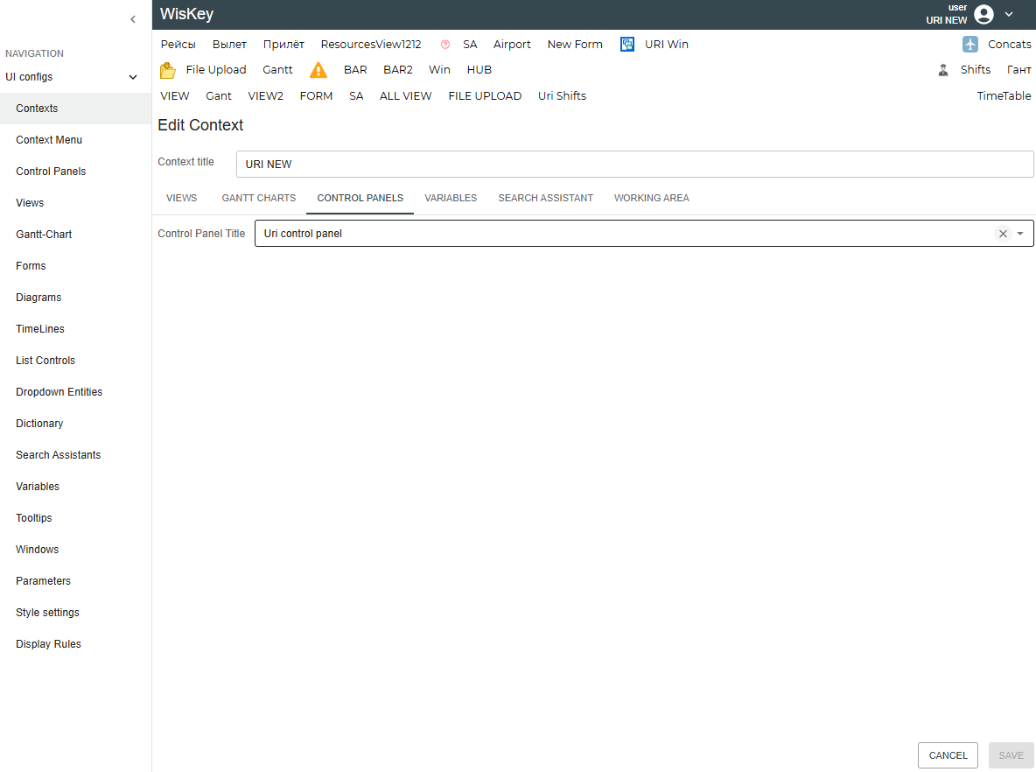
Рис. 43 Окно добавления Контрольной панели в Контекст
- В выпадающем списке Контрольных панелей выбрать нужную Контрольную панель.
- Для удаления Контрольной панели из Контекста нажать значок удаления (крестик) или выбрать другую Контрольную панель в выпадающем списке.
- Нажать на кнопку «SAVE».

Добавление Ассистента поиска (SA)
- Перейти в режим создания / редактирования Контекста на вкладку SEARCH ASSISTANT, отображается окно создания / редактирования Контекста, вкладка SEARCH ASSISTANT (рис. 44).
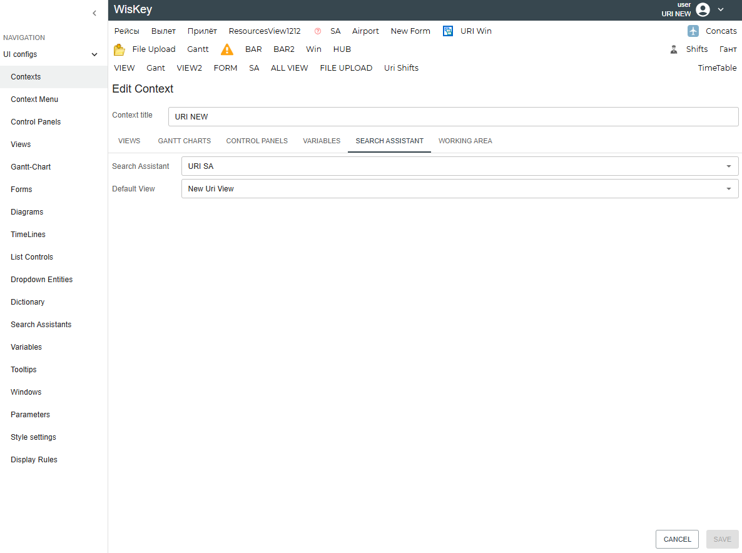
Рис. 44 Окно добавления SA в Контекст
- В выпадающем списке SA выбрать нужный Ассистент поиска.
- В выпадающем списке «Default View» выбрать представление View, которое будет открываться по умолчанию при вызове SA из Контрольной панели.
- Нажать на кнопку «SAVE».

Задание подложки в Контексте
- Перейти в режим создания / редактирования Контекста на вкладку WORKING AREA, отображается окно создания / редактирования Контекста, вкладка WORKING AREA (рис. 45).
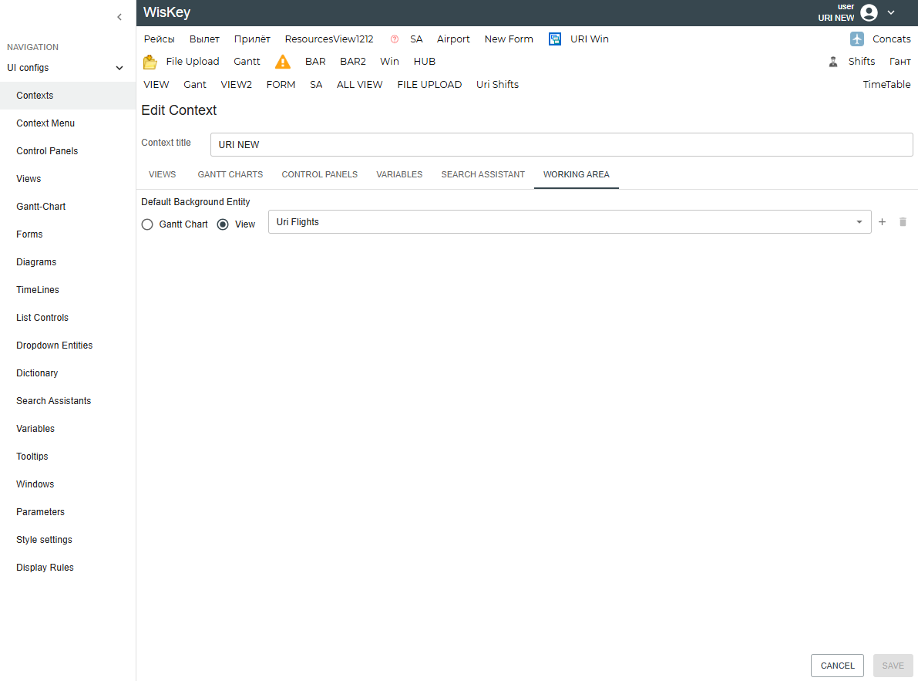
Рис. 45 Окно задания подложки в Контексте
- С помощью радиокнопки Gantt Chart / View выбрать, что будет использовано в качестве подложки контекста - ДГ или View.
- В выпадающем списке выбрать сущность (ДГ или View), которая будет отображаться в подложке.
- Для добавления в подложку второго объекта нажать на иконку «+» и выбрать второй объект.
- Нажать на кнопку «SAVE».

Работа под ролью «Пользователь»
Пользователь является основным актором в Системе. Пользователь имеет возможность создавать и редактировать объекты: смены, задачи и пр., а также просматривать существующие объекты и их статус.
Для этого пользователю доступна рабочая область (подложка) его Контента (рис. 46).
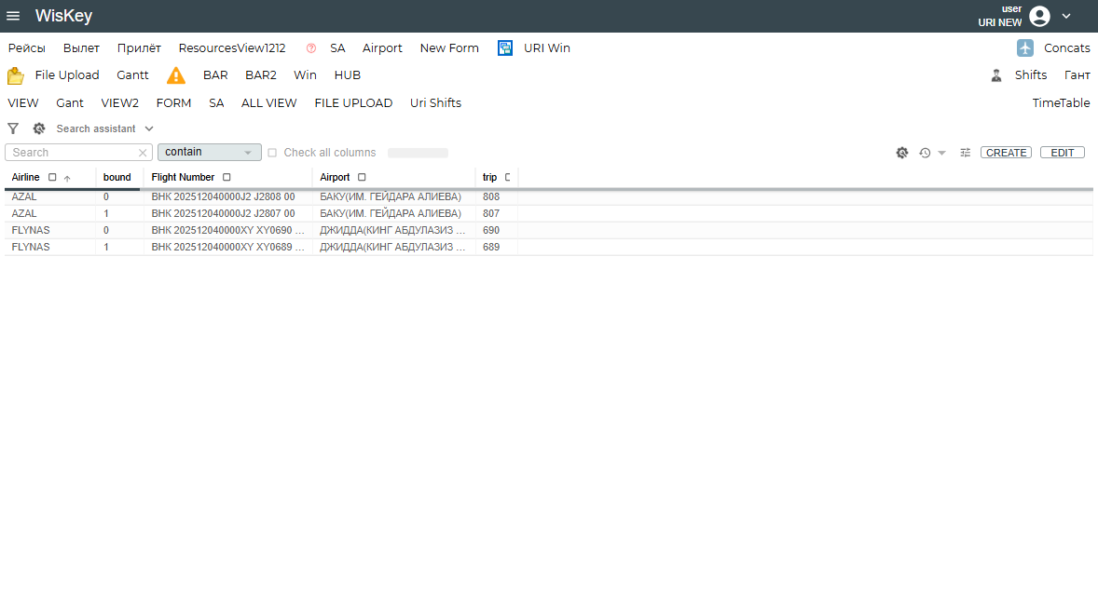
Рис. 46 Рабочая область (подложка) Контента

Работа с представлением View
Чтобы добавить новую запись во View необходимо нажать кнопку «CREATE», а для редактирования – выделить строку и нажать кнопку «EDIT», или сделать двойной клик ЛКМ на редактируемой строке.
Модальные окна для обоих операций настраиваются Администратором (создание Form) и выглядят идентично, за исключением наименования (рис. 47).
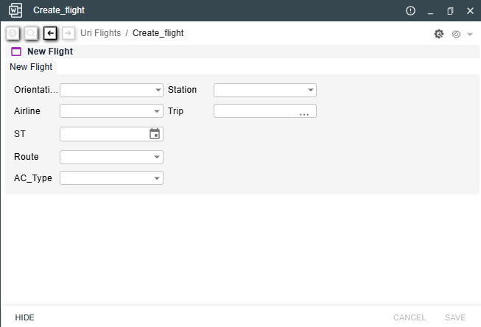
Рис. 47 Form в пользовательском представлении
Для сохранения записи необходимо:
- Заполнить обязательные поля,
- Нажать кнопку «SAVE»
После этого запись появится во View.

Работа с Диаграммой Ганта
Если Администратор настроил и добавил в контекст ДГ, то пользователь может изменять состояния объектов путём перетаскивания «плашек» на ДГ методом «Drag and Drop» (рис. 48).
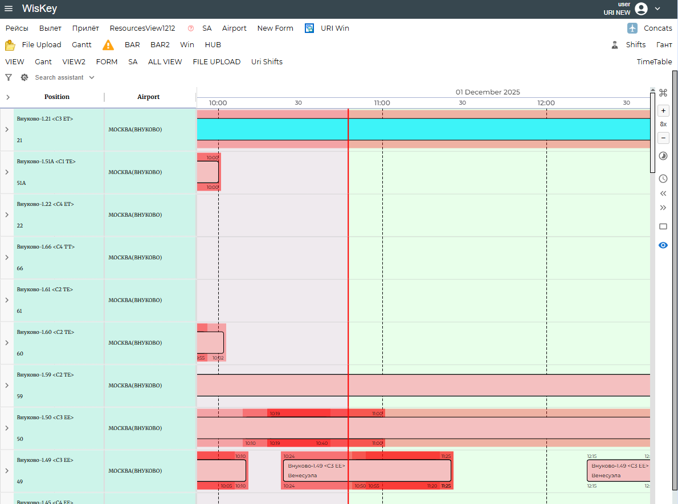
Рис. 48 Диаграмма Ганта
Для редактирования записей в режиме работы с ДГ Пользователь делает двойной клик ЛКМ на «плашке», открывается преднастроенная Администратором форма для внесения изменений (рис. 47).

Работа с Ростером
Если Администратор настроил и добавил в контекст Ростер (расписание), пользователь может просмотреть представленную информацию (рис. 49).
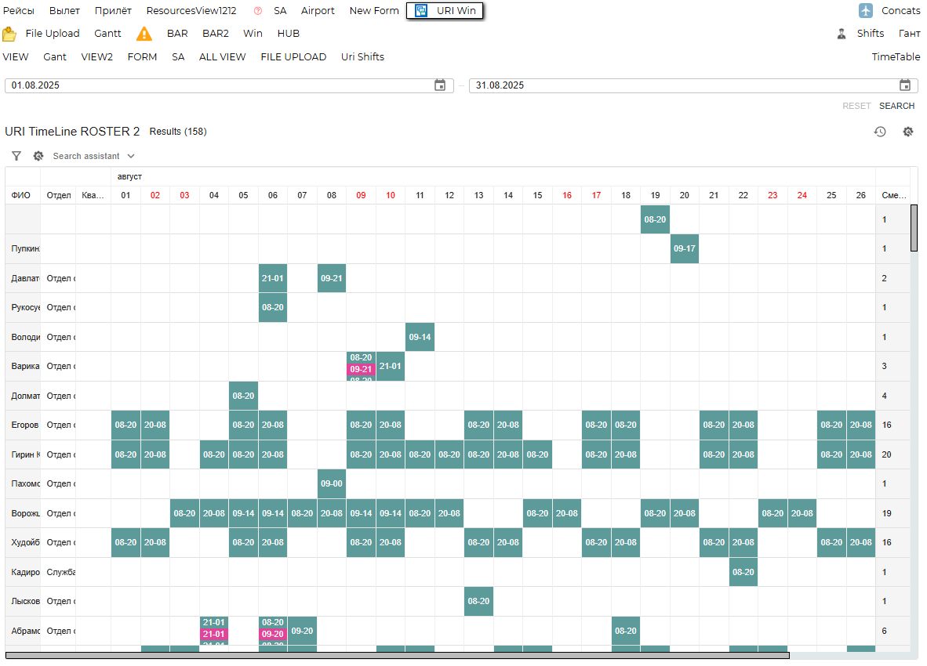
Рис. 49 Ростер
Для просмотра дополнительной информации Пользователь делает клик ЛКМ на записи, открывается преднастроенная Администратором форма для внесения изменений в запись (рис. 50).
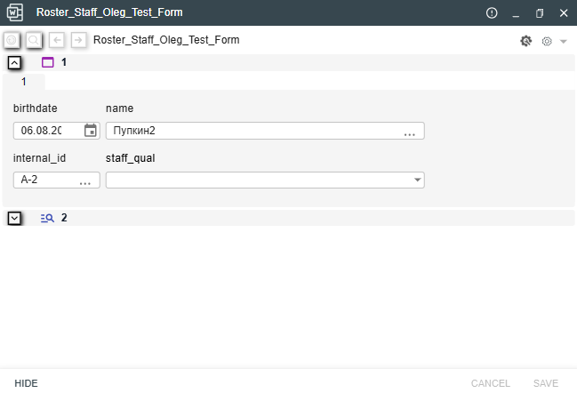
Рис. 50 Форма редактирования записи в Ростере

Работа с Диаграммой план/факт
Если Администратор настроил и добавил в контекст Диаграмму план/факт, пользователь может просмотреть представленную информацию (рис. 51).
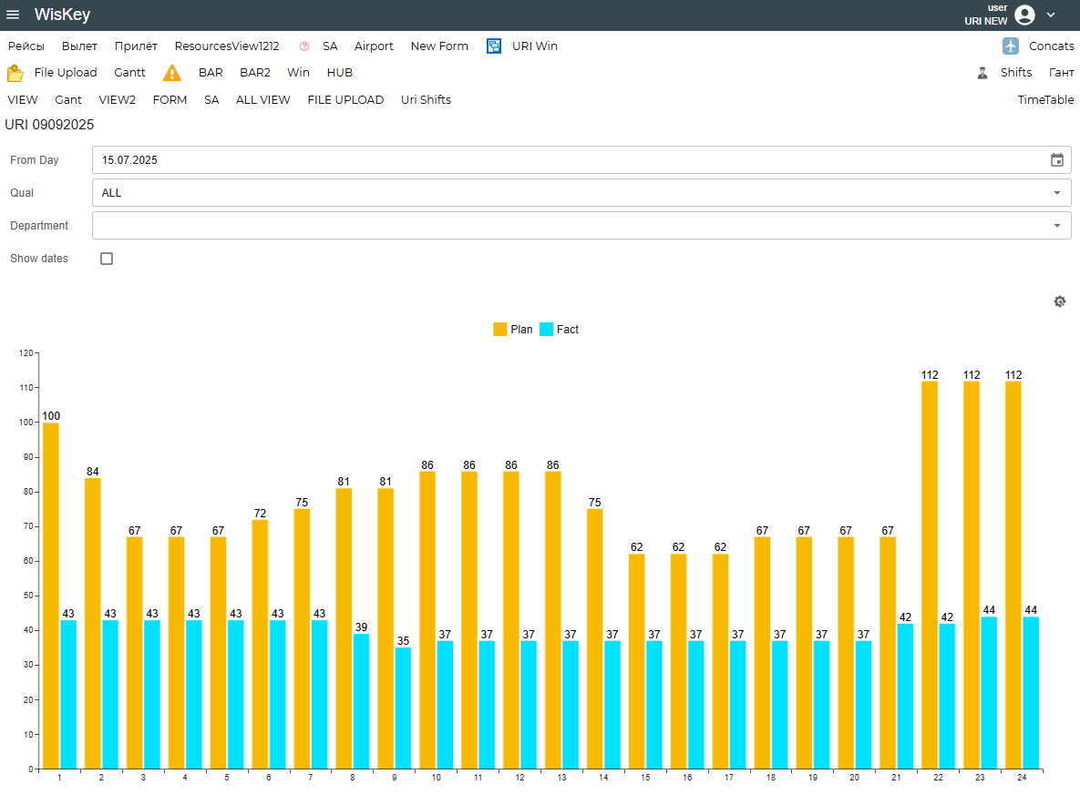
Рис. 51 Диаграмма план/факт
Для просмотра дополнительной информации Пользователь в поле «From Day» может выбрать день, за который надо отобразить Диаграмму.
В примере в полях «Qual» и «Departament» пользователь может выбрать квалификации и отдел, для которого надо отобразить Диаграмму.
Для получения дополнительной информации пользователь делает клик ЛКМ на столбце, открывается преднастроенная Администратором View для отображения информации (рис. 52).
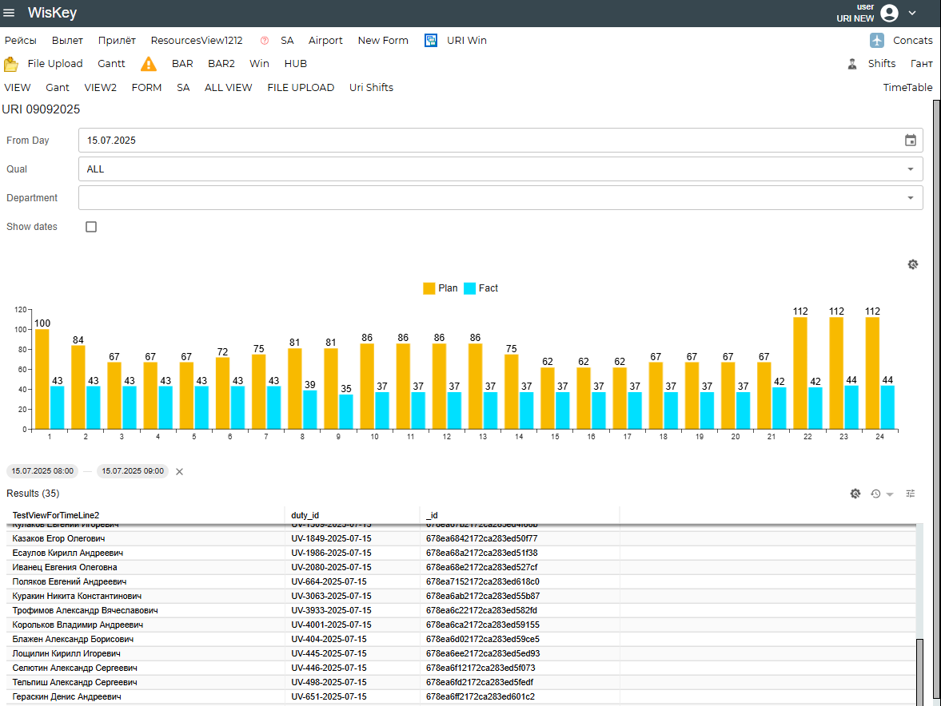
Рис. 52 Диаграмма план/факт с дополнительной информацией

Работа с многосекционными окнами
Если Администратор настроил и добавил в контекст многосекционные окна, пользователь может просмотреть представленную информацию (рис. 53).
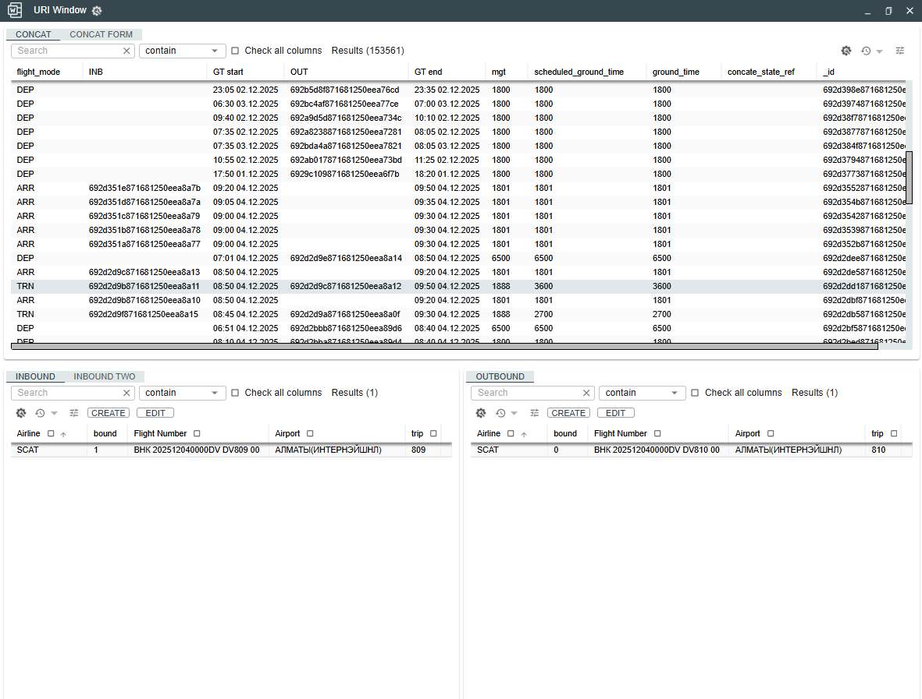
Рис. 53 Многосекционное окно
Для отображения информации в дополнительных окнах пользователь выбирает строку в верхнем окне, Система автоматически отображает объекты из верхнего окна в нижних окнах.
Для редактирования или внесения изменений пользователь совершает те же действия, что и при работе с представлениями Views.

